НАЦІОНАЛЬНИЙ ТЕХНІЧНИЙ УНІВЕРСИТЕТ УКРАЇНИ
«КИЇВСЬКИЙ ПОЛІТЕХНІЧНИЙ ІНСТИТУТ ІМЕНІ ІГОРЯ СІКОРСЬКОГО»
Приладобудівний факультет
Кафедра інформаційно-вимірювальних технологій

«До захисту допущено»
Завідувач кафедри
___________ Володимир ЄРЕМЕНКО
«___» _______________ 202_ р.

Магістерська дисертація
на здобуття ступення магістра
зі спеціальності 152 «Метрологія та інформаційно-вимірювальна техніка»
на тему: «Метод тепловізійного контролю матриці цифрової камери для вим0ірювання мікропереміщень»

Виконав:
Студент VI курсу, групи ПІ-21мп
Масненко Максим Вадимович ________

Науковий керівник:
к.т.н., доцент
Маркіна Ольга Миколаївна ________

Консультант з розробки стартапу:
д.е.н., проф., завідувач кафедри економічної кібернетики
Бояринова Катерина Олександрівна ________

Рецензент: д.т.н., професор
Куц Юрій Васильович ________

Засвідчую, що у цій магістерскій
дисертації немає запозичень з праць інших авторів без відповідних посилань.
Студент ________

Київ – 2024 року

Національний технічний університет України
«Київський політехнічний інститут імені Ігоря Сікорського»
Приладобудівний факультет
Кафедра інформаційно-вимірювальних технологій

Факультет – Приладобудівний
Кафедра інформаційно-вимірювальних технологій
Рівень вищої освіти – другий (магістерський) за освітньо-професійною програмою «Метрологія та вимірювальна техніка»
Спеціальність 152 – «Метрологія та інформаційно-вимірювальна техніка»

«ЗАТВЕРДЖУЮ»
Завідувач кафедри
___________ Володимир ЄРЕМЕНКО
«___» _______________ 2023 р.

ЗАВДАННЯ
на магістерську дисертацію студенту
Масненко Максиму Вадимовичу
Тема дисертації «Метод тепловізійного контролю матриці цифрової камери для вимірювання мікропереміщень» науковий керівник Маркіна Ольга Миколаївна, кандидат технічних наук, доцент, затверджені наказом по університету від «___» __________ 2023 року №_______.
- Строк подання студентом дисертації «15» грудня 2023 р.
3. Об’єкт дослідження магістерської дисертації - це система вимірювання мікропереміщень з використанням тепловізійного контролю матриці цифрової камери.
4. Предметом дослідження магістерської дисертації є телевізійні камери з CCD та CMOS матрицями
5. Перелік питань, які мають бути дослідженні
  - Теоретичні дослідження:
5.1.1. Аналіз сучасних методів вимірювання мікропереміщень та визначення їхніх переваг і недоліків.
5.1.2. Вивчення особливостей системи для визначення мікропереміщень та його можливостей для проведення тепловізійного контролю матриці цифрової камери. Виконати огляд матриць телевізійних камер.
5.1.3. Проєктування системи вимірювання мікрометричних переміщень, описати та виконати вибір основних вузлів.
5.1.4. Виконати огляд еталону переміщення у мікрометричному діапазоні для калібрування системи.
5.1.5. Провести вимірювання мікрометричних переміщень системою до проведення тепловізійного контролю матриці цифрової камери, розрахувати точність вимірювання.

5.2 Експериментальні дослідження
5.2.1. Розробка методу тепловізійного контролю матриці цифрової камери для системи, що вимірює мікрометричні переміщення.
5.2.2. Провести експериментальні дослідження за розробленою методикою. Навести результати. (2 матриці) Порівняння результатів тепловізійного контролю матриць, що виготовлені за різними технологіями.
5.2.3. Запропонувати алгоритм вдосконалення інформаційно-вимірювальної системи мікрометричних переміщень, ґрунтуючись на основі тепловізійних досліджень.
5.2.4. Провести вимірювання мікрометричних переміщень системою після проведення тепловізійного контролю матриці цифрової камери, розрахувати точність вимірювання.
5.2.5. Порівняння результатів вимірювання до та після вдосконалення, що базується на результатах тепловійного контролю.

6. Орієнтовний перелік публікацій:
6.1 Дві статті в фахових наукових журналах і тези доповіді на міжнародних конференціях в Україні або за кордоном.

7. Дата видачі завдання «01» вересня 2023 р.

8. Консультанти розділів дисертації:
Розділ | Прізвище, ініціали та посада консультанта | Підпис, дата
Розділ | Прізвище, ініціали та посада консультанта | завдання видав | завдання прийняв
Стартап-проект | Бояринова К.О., д.е.н., проф.;  завідувач кафедри економічної  кібернетики КПІ ім. Ігоря  Сікорського

КАЛЕНДАРНИЙ ПЛАН
№ п/п | Назва етапів виконання дипломної роботи | Строк виконання етапів роботи | Примітка
1 | Аналіз сучасних методів вимірювання мікропереміщень та визначення їхніх переваг і недоліків. | 15.10.2023 р.
2 | Вивчення особливостей системи для визначення мікропереміщень та його можливостей для проведення тепловізійного контролю матриці цифрової камери. Виконати огляд матриць телевізійних камер. | 18.10.2023 р.
3 | Проєктування системи вимірювання мікрометричних переміщень, описати та виконати вибір основних вузлів. | 18.10.2023 р.
4 | Виконати огляд еталону переміщення у мікрометричному діапазоні для калібрування системи. | 20.10.2023 р.
5 | Провести вимірювання мікрометричних переміщень системою до проведення тепловізійного контролю матриці цифрової камери, розрахувати точність вимірювання. | 01.11.2023 р.
6 | Розробка методу тепловізійного контролю матриці цифрової камери для системи, що вимірює мікрометричні переміщення. | 01.11.2023 р.
7 | Провести експериментальні дослідження за розробленою методикою. Навести результати. (2 матриці) Порівняння результатів тепловізійного контролю матриць, що виготовлені за різними технологіями. | 01.11.2023 р.
8 | Запропонувати алгоритм вдосконалення інформаційно-вимірювальної системи мікрометричних переміщень, ґрунтуючись на основі тепловізійних досліджень. | 01.11.2023 р.
9 | Провести вимірювання мікрометричних переміщень системою після проведення тепловізійного контролю матриці цифрової камери, розрахувати точність вимірювання. Порівняння результатів вимірювання до та після вдосконалення, що базується на результатах тепловійного контролю. | 01.11.2023 р.
10 | Опублікувати статтю у фаховому виданні | 05.11.2023 р.
11 | Загальні висновки до магістерської дисертації. | 15.11.2023 р.
12 | Підготувати стартап-проект за темою дисертації. | 30.11.2023 р.
13 | Підготувати презентацію до захисту дисертації з доповіддю. | 15.12.2023 р.

Студент ____________ /Максим МАСНЕНКО/

Науковий керівник дисертації ____________ /Ольга МАРКІНА/

АНОТАЦІЯ
Масненко М. В. Метод тепловізійного контролю матриці цифрової камери для вимірювання мікропереміщень — Рукопис.
Магістерська дисертація на тему «Метод тепловізійного контролю матриці цифрової камери для вимірювання мікропереміщень» складається з двох розділів, що включають в себе ретельний аналіз та експериментальні дослідження в рамках обраної теми.
У першому розділі викладено теоретичні дослідження з теми дисертації, проведено аналіз сучасних методів вимірювання мікропереміщень та визначено їх переваги і недоліки. Розглянуто питання пошуку особливостей систем для визначення мікропереміщень та вивчення питання можливості проведення тепловізійного контролю для однієї з таких систем. Запропоновано практичну реалізацію і проєктування ІВС на основі оптичних та телевізійних складових з урахуванням можливості проведення тепловізійного контролю. Для проведення вимірювання мікропереміщень ІВС обрано дві камери, що виготовлені за різних технологій CCD, CMOS. Розроблено алгоритм вимірювання мікрометричних переміщень системою, за яким проведено вимірювання мікрометричних переміщень ІВС з камерою з CCD матрицею модель Novus130ВН та ІВС камерою з CMOS матрицею модель Oltec LC-144P, розраховано похибки вимірювання.
У другому розділі розроблено методика проведення тепловізійного контролю матриці цифрової камери та елементів мікросхем, що є складовим вузлом ІВС, яка вимірює мікрометричні переміщення. За Даною методикою проведено ряд експериментальних досліджень методом теплової термографії для визначення місць перегрівання матриць камер і елементів мікросхеми. Запропоновано шляхи вдосконалення ІВС, а саме застосовувати системи вентиляції камери або закріплення у місцях найбільшого нагріву елементів Пельтьє. Після вдосконалення ІВС проведено повторне вимірювання мікрометричних переміщень, отримано результати вимірювання для ІВС з камерою Novus130ВН переміщення дорівнює 5,9 ± 0,15 мкм, для ІВС з камерою з Oltec LC-144P переміщення дорівнює 5,25 ± 0,02 мкм.
Ключові слова: мікрометричне переміщення, вимірювальна система
ABSTRACT
Masnenko M. V. The method of thermal imaging control of a digital camera matrix for measuring microdisplacements — Manuscript.
The master's thesis on the topic «The method of thermal imaging control of a digital camera matrix for measuring microdisplacements» consists of two sections, which include a thorough analysis and experimental research within the framework of the chosen topic.
In the first chapter, theoretical research on the topic of the dissertation is presented, an analysis of modern methods of measuring microdisplacements is carried out, and their advantages and disadvantages are determined. The issue of finding the features of systems for determining microdisplacements and studying the possibility of thermal imaging control for one of these systems is considered. The practical implementation and design of IBS based on optical and television components, taking into account the possibility of thermal imaging control, is proposed. Two cameras manufactured using different CCD and CMOS technologies were chosen to measure the microdisplacements of the IBS. An algorithm for measuring micrometric displacements by the system was developed, according to which micrometric displacements of IBS were measured with a camera with a CCD matrix model Novus130VN and IBS with a camera with a CMOS matrix model Oltec LC-144P, measurement errors were calculated.
In the second section, a method of conducting thermal imaging control of the digital camera matrix and microcircuit elements, which is a component of the IBS, which measures micrometric displacements, has been developed. According to this method, a number of experimental studies were carried out by the method of thermal thermography to determine the places of overheating of camera matrices and microcircuit elements. Ways to improve the IBS are proposed, namely to use the chamber ventilation systems or to fix the Peltier elements in the places of greatest heating. After improving the IBS, a repeated measurement of micrometric displacements was carried out, the measurement results for the IBS with the Novus130ВН camera were 5.,9 ± 0,15 μm, for the IBS with the Oltec LC-144P camera, the displacement was 5,25 ± 0,02 μm.
Keywords: micrometric movement, measuring system
ABSTRAKCYJNY
Masnenko M. V. Metoda termowizyjnego sterowania matrycą kamery cyfrowej do pomiaru mikroprzemieszczeń — Rękopis
Praca magisterska na temat „Metoda termowizyjnego sterowania matrycą aparatu cyfrowego do pomiaru mikroprzemieszczeń” składa się z dwóch części, które zawierają wnikliwą analizę i badania eksperymentalne w ramach wybranego tematu.
W pierwszym rozdziale zaprezentowano badania teoretyczne dotyczące tematu rozprawy, przeprowadzono analizę współczesnych metod pomiaru mikroprzemieszczeń oraz określono ich zalety i wady. Rozważano problematykę znalezienia cech układów wyznaczania mikroprzemieszczeń oraz zbadania możliwości sterowania termowizyjnego dla jednego z tych układów. Zaproponowano praktyczną realizację i konstrukcję IBS w oparciu o komponenty optyczne i telewizyjne, z uwzględnieniem możliwości sterowania termowizyjnego. Do pomiaru mikroprzemieszczeń IBS wybrano dwie kamery wyprodukowane przy użyciu różnych technologii CCD i CMOS. Opracowano algorytm pomiaru przemieszczeń mikrometrycznych przez system, według którego mierzono przemieszczenia mikrometryczne IBS kamerą z matrycą CCD model Novus130VN oraz IBS kamerą z matrycą CMOS model Oltec LC-144P, obliczano błędy pomiaru.
W drugiej części opracowano metodę prowadzenia kontroli termowizyjnej matrycy aparatu cyfrowego i elementów mikroukładu wchodzącego w skład IBS, mierzącego przemieszczenia mikrometryczne. Zgodnie z tą metodą przeprowadzono szereg badań eksperymentalnych metodą termografii termowizyjnej w celu określenia miejsc przegrzania matryc kamer i elementów mikroukładów. Proponowane są sposoby ulepszenia IBS, a mianowicie zastosowanie systemów wentylacji komory lub zamocowanie elementów Peltiera w miejscach największego nagrzewania. Po poprawie IBS przeprowadzono ponowny pomiar przemieszczeń mikrometrycznych, wyniki pomiarów dla IBS kamerą Novus130ВН wyniosły 5,9 ± 0,15 µm, dla IBS kamerą Oltec LC-144P przemieszczenie wyniosło 5,25 ± 0,02 µm.
Słowa kluczowe: ruch mikrometryczny, układ pomiarowy
ЗМІСТ

ПЕРЕЛІК СКОРОЧЕНЬ 9
РОЗДІЛ 1 ТЕОРЕТИЧНІ ДОСЛІДЖЕННЯ З ТЕМИ ДИСЕРТАЦІЇ 15
1.1 Аналіз сучасних методів вимірювання мікропереміщень та визначення їхніх переваг і недоліків 15
1.2. Особливості системи для визначення мікропереміщень та його можливостей для проведення тепловізійного контролю матриці цифрової камери 19
1.2.1 Системи вимірювання мікропереміщень 19
1.2.2 Огляд можливості вимірювальної системи для проведення тепловізійного контролю 23
1.2.3 Огляд технологій виготовлення матриць 27
1.2.4 Огляд камер з матрицями виготовленими за різними технологіями 30
1.3. Проєктування системи вимірювання мікрометричних переміщень, описати та виконати вибір основних вузлів. 42
1.3.1 Структурна схема інформаційно-вимірювальної системи для вимірювання мікрометричних переміщень 44
1.4. Огляд еталону переміщення у мікрометричному діапазоні для калібрування системи 65
1.4.1 Мішень модель I3A/ISO 12233 Resolution Test Chart 67
1.4.2 Мішень модель 1-18, 101.6 x 101.6mm NBS 1963A Positive Target 69
1.4.3 Мішень модель Kodak TL-5003 Imaging Test Chart 71
1.4.4. Мішень модель ЛОМО 72
1.5. Розробка алгоритму вимірювання мікрометричних переміщень системою та результати вимірювання 76
1.5.1 Результати вимірювання мікрометричного переміщення ІВС з камерою з CCD матрицею модель Novus130ВН 78
1.5.2 Результати вимірювання мікрометричного переміщення ІВС з камерою з CMOS матрицею модель Oltec LC-144P 82
РОЗДІЛ 2 - РОЗДІЛ ЕКСПЕРИМЕНТАЛЬНИХ ДОСЛІДЖЕНЬ 86
2.1. Розробка методики проведення тепловізійного контролю матриці цифрової камери для системи, що вимірює мікрометричні переміщення 86
2.2 Експериментальні термографічні дослідження за розробленою методикою для камери Novus 130BH в робочому стані 86
2.3 Експериментальні термографічні дослідження за розробленою методикою для камери Oltec LC-144P з матрицею CMOS в робочому стані 91
2.4. Алгоритм вдосконалення інформаційно-вимірювальної системи мікрометричних переміщень 94
2.4.1 Вдосконалення ІВС з камерою CCD матрицею модель Novus 130BH 94
2.4.2 Вдосконалення ІВС з камерою CMOS матрицею модель Oltec LC-144P 95
2.5. Результати вимірювання мікрометричних переміщень системою після усунення теплового впливу на матриці камер ІВС 97
2.5.1 Результати вимірювання мікрометричного переміщення (CCD матриця Novus 130ВН) після вдосконалення ІВС 97
2.5.2 Результати вимірювання мікрометричного переміщення (CMOS матриця Oltec LC-144P) після вдосконалення ІВС 99
2.5.1 Порівняння результатів вимірювання ІВС до та після вдосконалення, що базується на результатах тепловійного контролю. 101
ВИСНОВКИ 103
ПЕРЕЛІК ПОСИЛАНЬ 105

ПЕРЕЛІК СКОРОЧЕНЬ
CCD - завдання зарядуваної звільненості
CMOS - комплементарний метал-оксид-полімерні напівпровідники
ВСТУП
Останні десятиріччя свідчать про значні досягнення в розвитку технологій тепловізійного контролю, особливо щодо вимірювання мікропереміщень з застосуванням цифрових камер. Цей напрямок досліджень знайшов своє застосування в багатьох сферах, включаючи інженерію, науку про матеріали, інформаційні технології та медицину. Сучасні методи тепловізійного контролю дозволяють отримувати високоякісні дані щодо теплових змін у мікронному та нанометровому масштабах. Один із яскравих прикладів досягнень у цій області це - розробка та застосування методу тепловізійного контролю для аналізу мікропереміщень матриць цифрових камер. Цей метод дозволяє виявляти та вимірювати навіть найменші деформації та перепади температур у матрицях цифрових камер, що має велике значення для забезпечення їхньої точності та надійності.
Одним з ключових досягнень в цій галузі було присудження Нобелівської премії з фізики в 2020 році вченим за розробку тепловізійного методу, що дозволяє вимірювати мікропереміщення на нанометровому рівні [1-6]. Суспільство приділяє особливу увагу цьому напрямку досліджень через його потенціал для розвитку нових технологій та застосувань в різних галузях.
Сучасні технічні рішення в сфері тепловізійного контролю у поєднанні з цифровими камерами відкривають нові можливості для аналізу мікропереміщень в реальному часі та з високою точністю. Це особливо актуально в областях, де критично важлива стабільність та точність функціонування цифрових камер, таких як в медичних пристроях, наукових дослідженнях та промислових додатках. Вчені приділяють велику увагу приділяють розробці систем тепловізійного контролю, які поєднують в собі тепловізійні камери з сучасними обчислювальними засобами для аналізу отриманих даних. Це дозволяє здійснювати не лише візуальний моніторинг, а й автоматизовану обробку результатів, що є важливим для ефективного вимірювання мікропереміщень.
Зазначимо, що значна кількість досліджень проводиться щодо підвищення точності тепловізійного контролю шляхом вдосконалення методів обробки отриманих зображень та розробки нових алгоритмів аналізу даних. Це дозволяє підвищити точність та надійність вимірювань, що важливо для застосування цього методу в критичних галузях, де навіть найдрібніші мікропереміщення можуть мати вирішальне значення. А отже, розвиток тепловізійного контролю матриць цифрових камер для вимірювання мікропереміщень є актуальним напрямком досліджень, який вносить значний внесок у покращення якості та точності цифрових камер, що використовуються в різних сферах діяльності [1-3, 4].
Актуальність цієї роботи обумовлена тим, що дослідження методу тепловізійного контролю матриці цифрової камери для вимірювання мікропереміщень є актуальним напрямком досліджень у багатьох галузях, таких як інженерія, наука про матеріали, будівництво та медицина. Тепловізійний контроль може використовуватися для вимірювання мікропереміщень в матеріалах під час їх деформації або взаємодії з навколишнім середовищем. Це важливо в інженерних дослідженнях для покращення міцності та тривалості конструкцій. Також вимірювання мікропереміщень може допомогти оцінити якість оптичних систем, таких як об'єктиви та лінзи, і виявити навіть дрібні дефекти або відхилення, які можуть впливати на якість отримуваних зображень. Здатність вимірювати мікропереміщення може бути корисною в теплових дослідженнях для вивчення теплопровідності та теплових властивостей різних матеріалів. Наприклад, в будівництві та інфраструктурі метод тепловізійного контролю може використовуватися для постійного моніторингу стану конструкцій, таких як мости чи будівлі, для виявлення невеликих переміщень, що можуть свідчити про пошкодження або деформації. В області медицини тепловізійний контроль може застосовуватися для вимірювання мікропереміщень на поверхні шкіри, що може бути важливим для діагностики різних станів, таких як м’язова активність чи реакції на стимуляцію. Тому можемо зробити висновок, що актуальність досліджень у цій тематиці зумовлена потребою вдосконалення методів вимірювання мікропереміщень, щоб мати точні та ефективні інструменти для вивчення фізичних властивостей матеріалів, контролю конструкцій та вирішення завдань у різних сферах технічного та наукового прогресу.
Метою магістерської дисертації є зменшення похибки вимірювання мікрометричних перміщень шляхом вдосконалення інформаційно-вимірювальної системи для вимірювання мікрометричних переміщень з використанням тепловізійного контролю матриці цифрової камери.
Для реалізації мети дисертації та виявлення нових можливостей у вимірюванні мікропереміщень з використанням тепловізійного контролю матриці цифрової камери необхідно описати результати досліджень, які потрібно отримати і які зможуть додати практичний внесок у розробку та вдосконалення ІВС для вимірювань в інженерних та технічних застосуваннях. Для того щоб отримати бажані результати від дисертації опишемо основні завдання, які необхідно вирішити у дисертації:
- Спроєктувати інформаційно-вимірювальну систему для вимірювання мікрометричних переміщень.
- Розробити методику вимірювання мікрометричних переміщень.
- Розробити методику проведення тепловізійного контролю цифрових камер ІВС.
- Провести експериментальні термографічні дослідження цифрових камер Oltec LC-144P i Novus 130BH за розробленою методикою.
- Вдосконалити інформаційно-вимірювальну систему з урахуванням результатів тепловізійного контролю.
- Провести вимірювання мікропереміщень до та після вдосконалення ІВС.
Об’єкт дослідження магістерської дисертації - це процес вимірювання у мікронному діапазоні переміщень (розширення дифектів) оптичних деталей. Предметом дослідження магістерської дисертації є інформаціно-вимірювальна система, зокрема телевізійні камери з CCD та CMOS матрицями, що входять до конструкції ІВС.
Об’єкт та предмет дослідження узгоджені і направлені на вдосконалення технічного засобу для вимірювання мікропереміщень в технічних та наукових застосуваннях. У процесі роботи використовуються різноманітні методи дослідження відповідно до поставлених завдань: метод структурного аналізу, метод тепловізійного контролю.
Наукова новизна отриманих результатів магістерської дисертації:
- Розроблено методику тепловізійного контролю матриці камери, що є складовою ІВС.
- Вдосконалено інформаційно-вимірювальну систему з урахуванням розробленої методики.
Практична цінність отриманих результатів магістерської дисертації:
- Визначено максимальні температури до яких нагріваються матриці і електричних елементів мікросхем камер, Oltec LC-144P i Novus 130BH
(39,41℃ і 33℃)
- Запропоновано вдосконалення корпусу ІВС, досягнуто зменшиння температури матриць CMOS – 37,8℃ i CCD – 31,6℃.
Всі ці аспекти вносять важливий внесок в науковий та практичний аспекти вимірювання мікропереміщень з використанням тепловізійного контролю матриці цифрової камери.

РОЗДІЛ 1 ТЕОРЕТИЧНІ ДОСЛІДЖЕННЯ З ТЕМИ ДИСЕРТАЦІЇ
  - Аналіз сучасних методів вимірювання мікропереміщень та визначення їхніх переваг і недоліків
Аналіз сучасних методів вимірювання мікропереміщень є важливим завданням у багатьох галузях, таких як інженерія, фізика, біологія та інші. Різні методи вимірювань мають свої переваги і недоліки, і вибір конкретного методу залежить від конкретних вимог дослідження. Наведемо кілька сучасних методів вимірювання мікропереміщень:
- Метод лазерної інтерферометрії. Метод лазерної інтерферометрії є високоточним і чутливим методом для вимірювання мікропереміщень. Цей метод базується на використанні властивостей лазерного випромінювання та явища інтерференції, що дозволяє дуже точно визначити зміщення поверхні об'єкта під впливом різних факторів, таких як механічне навантаження, температурні зміни, або акустичні хвилі. Основні етапи методу лазерної інтерферометрії для вимірювання мікропереміщень наступні:
- Генерація лазерного випромінювання. Використовується лазер для генерації монохроматичного світла високої когерентності.
- Розщеплення лазерного променю. Лазерний промінь розщеплюється на два або більше промені за допомогою діелектричних дзеркал чи інших оптичних елементів.
- Направлення променів на об’єкт. Одна частина розщепленого променю направляється на поверхню об'єкта, де відбувається відбиття від неї.
- Створення інтерференційної карти. Інша частина розщепленого променю слугує опорним променем, який не взаємодіє з об’єктом. Відбитий промінь і опорний промінь об’єднуються, і в результаті їх інтерференції утворюється інтерференційна картина.
- Реєстрація змін в інтерференційній карті. Зміщення поверхні об’єкту призводить до змін в інтерференційній карті через зміни в довжині оптичного шляху одного з променів. Ці зміни реєструються за допомогою детекторів і фотодетекторів.
- Обробка та аналіз даних. Отримані дані аналізуються для визначення величини і напряму мікропереміщень. Додаткові алгоритми можуть враховувати фактори, такі як температурні зміни чи інші зовнішні впливи.
Метод лазерної інтерферометрії знайшов широке застосування в науці та промисловості для вимірювання мікропереміщень в різноманітних системах та матеріалах.
  - Переваги методу лазерної інтерферометрії:
- Висока точність вимірювань.
- Можливість вимірювання дуже малих переміщень.
- Висока роздільна здатність.
1.2 Недоліки методу лазерної інтерферометрії:
- Вимагає стабільного середовища та відсутності впливу вібрацій.
- Дороге обладнання та складність встановлення.
2 Метод акустичної емісії. Метод акустичної емісії (АЕ) використовується для вимірювання мікропереміщень в матеріалах шляхом реєстрації акустичних сигналів, які виникають внаслідок внутрішніх деформацій чи руйнування матеріалу. Цей метод дозволяє виявляти і моніторити мікропереміщення, які можуть виникнути внаслідок напружень, термічних впливів, чи інших факторів. Основні етапи методу акустичної емісії для вимірювання мікропереміщень:
- Підготовка датчиків акустичної емісії. Розташовують акустичні датчики на поверхні матеріалу чи структури, де вони можуть реєструвати акустичні сигнали. Датчики можуть бути підключені до системи реєстрації та аналізу сигналів.
- Створення базового сигналу. Зазвичай в процесі експлуатації об'єкта, датчики реєструють базовий акустичний сигнал, який представляє стан матеріалу в нормальних умовах.
- Моніторинг змін. Система акустичної емісії моніторить зміни в акустичних сигналах під час різних впливів, таких як напруження, деформація, чи інші фактори.
- Аналіз сигналів. Отримані акустичні сигнали аналізуються для визначення характеру та розміру мікропереміщень. Зміни в амплітуді, частоті та формі сигналів можуть свідчити про конкретні види деформацій.
- Ідентифікація деформацій та мікропереміщень. За допомогою аналізу акустичних сигналів визначаються типи та місця деформацій чи мікропереміщень. Визначається інтенсивність та розподіл мікропереміщень в матеріалі чи конструкції.
- Відстеження в Реальному Часі. Метод АЕ дозволяє вимірювати мікропереміщення в реальному часі, що корисно для виявлення і контролю непередбачених змін.
2.1 Переваги методу акустичної емісії:
- Детекція мікропереміщень без прямого контакту.
- Вимірює зміни в структурі матеріалу.
2.2.Недоліки методу акустичної емісії:
- Залежність від властивостей матеріалу.
- Сприйнятливість до шуму в середовищі.
3 Електричний метод є одним із методів вимірювання мікропереміщень, особливо ефективним для дослідження деформацій та переміщень в матеріалах. Цей метод базується на вимірюванні змін опору (електричного опору) матеріалу при зазначеному механічному впливі. Основні етапи вимірювання за допомогою електричного методу є:
- Підготовка зразку. Взяти матеріал, який планується досліджувати, і обробити його так, щоб він був чутливим до деформацій. Зазвичай, це включає в себе прикріплення чутливих елементів до матеріалу або використання матеріалу з властивостями, які змінюються під дією механічного стимулу.
- З’єднання до ланцюга. Проводять електричний ланцюг через матеріал так, щоб він був в електричному контакті з чутливими елементами. Чутливі елементи можуть бути виготовлені з матеріалу, опору якого змінюється при деформації.
- Подача сигналу. Під час дослідження прикладається механічний навантаження до матеріалу, що викликає його деформацію або переміщення. Внаслідок цього змінюється електричний опір матеріалу через зміну його електричних властивостей.
- Вимірювання сигналу. Зміни в електричному опорі вимірюються за допомогою спеціальних пристроїв. Сигнал може бути аналізований для визначення розміру і характеру деформацій чи переміщень.
- Аналіз даних. Отримані дані можуть бути оброблені для визначення параметрів, таких як величина деформації, швидкість зміни деформації, або інші характеристики матеріалу.
Метод часто застосовується в інженерії та матеріалознавстві для вимірювання деформацій в реальному часі під час експлуатації матеріалів і конструкцій.
3.1 Переваги електричного методу:
- Доступний та простий у використанні.
- Вимірює мікропереміщення в реальному часі.
3.2 Недоліки електричного методу:
- Залежність від теплових та електричних властивостей матеріалу.
- Обмежена точність вимірювань.
4 Метод оптичних волокн. Метод оптичних волокон для вимірювання мікропереміщень базується на використанні оптичних волокон як датчиків. Цей метод широко використовується в різних галузях, таких як виробництво, будівництво, медицина та інші, де важливо вимірювати деформації чи переміщення в реальному часі. Основна ідея полягає в використанні зміни оптичних властивостей волокон при деформації для вимірювання мікропереміщень. До основних етапів методу оптичних волокон для вимірювання мікропереміщень слід віднести:
- Вибір оптичного волокна /датчику на основі оптичного волокна. Оптичне волокно є тонким і гнучким, і його оптичні властивості можуть змінюватися відносно мікропереміщень. Зазвичай використовуються оптичні волокна з особливими оптичними властивостями, такими як волокно з брейггівською решіткою або волокно з доповненою сегментованою решіткою.
- Установка оптичного волокна. Оптичне волокно встановлюється в область, де потрібно вимірювати мікропереміщення, наприклад, вздовж структури або матеріалу, який може піддаватися деформації.
- Зміна оптичних властивостей. З прикладанням деформації до оптичного волокна змінюються його оптичні властивості, такі як довжина хвилі світла, що проходить через волокно. Зазвичай це зміна взаємоперіодичності брейггівської решітки або інших параметрів, які можна виміряти оптичними засобами.
- Вимірювання змін. Оптичні зміни, викликані мікропереміщенням, фіксуються за допомогою спеціального обладнання, такого як оптичні датчики чи спектральні аналізатори. Мікропереміщення визначаються аналізом змін в оптичних параметрах волокна.
- Аналіз даних. Отримані дані обробляються для визначення величини та характеру мікропереміщень. Зазвичай, ці дані можуть бути візуалізовані графічно або використовуватися для контролю структур чи механізмів.
4.1 Переваги методу оптичних волокн:
- Можливість використання в умовах високих температур і агресивних середовищ.
- Висока чутливість до мікропереміщень.
4.2 Недоліки методу оптичних волокн:
- Складність обробки даних.
- Залежність від стану оптичних волокон.
Кожен метод має свої області застосування та обмеження. Вибір оптимального методу вимірювання мікропереміщень повинен базуватися на конкретних вимогах дослідження, середовищі, в якому проводяться вимірювання, і бюджетних обмеженнях.

1.2. Особливості системи для визначення мікропереміщень та його можливостей для проведення тепловізійного контролю матриці цифрової камери

1.2.1 Системи вимірювання мікропереміщень
Аналітичне дослідження літератури та наукових статей показує незгасаючий інтерес до проблеми вимірювання геометричних розмірів та мікропереміщень об’єктів. За останні роки різко збільшилося патентування з цього напрямку досліджень в Японії, яка в період з 1991 по 2002 роки вийшла на перше місце в світі, дослідження вказують, що до поставленої проблеми практично рівний інтерес з боку як науково-дослідних інститутів, так і промислових підприємств. Звісно такий інтерес зберігається і понад двадцять року потому. Світові лідери наукового прогресу Японія, США, Німеччина, Індія, Китай та інші лідери науково-технічного відкриття в сфері мікрометричних та нанометрових досліджень. Очевидною є тенденція до побудови вимірювальної апаратури на основі телевізійних датчиків з малим енергоспоживанням, що не потребує додаткового підсвічування або використовує власне теплове випромінювання об’єкта як інформативний параметр.
Проведені дослідження дозволяють виділити основні групи безконтактних вимірювачів мікрометричних переміщень об’єктів:
- вимірювачі, які використовують акустичні перетворювачі;
- вимірювачі на основі лазерних випромінювачів та перетворюючих систем дзеркал;
- вимірювачі на основі багатовіконних елементів;
- вимірювачі, що використовують датчики інфрачервоного діапазону (ІЧ);
- вимірювачі, які використовують телевізійні камери.
Перша група вимірювачів поєднує акустичні системи, в яких використовується імпульсний акустичний генератор, акустичний приймач та обчислювальний пристрій, що визначає розміри об’єкта на основі зареєстрованого інтервалу часу між випромінюванням звукового імпульсу та його прийомом.
Друга група вимірювачів, що використовують лазерні випромінювачі та перетворюючі системи дзеркал, включає вимірювальні системи, що вимагають високої точності виготовлення та налаштування оптичної системи та застосування лазера. При використанні лазерного випромінювання через наявність забруднюючих частинок або нерівності можуть виникнути дифракційні ефекти, що впливають на точність вимірювання. Лазерні системи вимірювань можуть бути застосовані для вимірювання мікрометричних розмірів. За допомогою лазера створюють точний лазерний промінь, який відбивається від об’єкта і повертається до детектора. Мікрометричні зміщення в об’єкті можуть бути визначені шляхом вимірювання фазових змін в лазерному промені.
Третя група поєднує безконтактні вимірювальні системи на основі багатовіконних елементів. Вимірювання параметрів поперечного перерізу об’єкта здійснюється методом прямого рахунку імпульсів від елементів, встановлених уздовж лінії шляху об’єкта вимірювання в момент надходження сигналу від крайнього елемента, що фіксує появу його поля зору передньої кромки об’єкта. Для підвищення точності потрібна велика кількість елементів, що ускладнює прилад і зменшує його надійність.
Четверта група включає безконтактні вимірювальні системи із використанням ІЧ-датчиків. Ці системи, на відміну від попередніх двох груп, не вимагають зовнішнього підсвічування, оскільки інформативна ознака для їх роботи лежить у зміні інфрачервоної картини (розподілу температур) зони спостереження. Для цієї групи ми повинні зазначити, що об’єкт вимірювання нагрітий до температури близько 1000 К, сам є джерелом променистої енергії. При високій температурі вимірюваного об’єкта зображення виявляється контрастним по відношенню до навколишнього фону, і межі об’єкта можуть бути виділені з відеосигналу відомими методами [1, 2]. Проте недоліком даних систем вважатимуться високий рівень супутніх теплових шумів, властивий ІЧ-системам. Вимірювачі на основі датчиків інфрачервоного діапазону (ІЧ). Подібно до вимірювачів геометричних розмірів, системи на основі ІЧ-датчиків можуть використовуватися для вимірювання мікрометричних переміщень. Зміна інфрачервоної картини може бути відображена у вимірювальному сигналі.
Вимірювальні системи п’ятої групи поєднує використання телевізійних камер для отримання сигналу зображення з подальшим вимірюванням тривалості інтервалу, що відповідає параметру, що вимірюється. Способи вимірювання геометричних розмірів об’єктів за допомогою телевізійних пристроїв засновані, як правило, на вимірі тривалості часового інтервалу між перепадами відеосигналу, що відповідає розгортанню країв об’єкта в напрямку вимірювання, тобто. до вимірювання тривалості відеоімпульсу, еквівалентного контрольованого розміру.
Вимірювачі з використанням телевізійних камер. Телевізійні камери також можуть бути використані для вимірювань мікрометричних розмірів об’єктів. Принцип роботи може бути подібним до вимірювань геометричних розмірів. Зміщення об’єкта може бути визначене шляхом вимірювання тривалості інтервалу відеосигналу, яка відповідає розміру мікрометричного переміщення. Мікроскопи, особливо цифрові мікроскопи, можуть бути використані для вимірювання мікрометричних розмірів об’єктів. Вони забезпечують високу роздільну здатність і можуть вимірювати навіть дуже малі деталі. Для вимірювання мікрометричних розмірів можуть бути використані мікросенсори, які здатні реєструвати навіть дуже малі зміщення або деформації об’єкта.
Важливо враховувати вимоги щодо точності і специфікацій в конкретному додатковому вимірювальному випадку. Вибір техніки буде залежати від природи об’єкта вимірювання, умов вимірювань, іншим обставинам. Важливо також враховувати можливі джерела помилок і способи їх усунення для досягнення найкращої точності вимірювань мікрометричних розмірів.
Проведений аналіз показує, що при розробці безконтактної вимірювальної апаратури на принципах оптоелектроніки одним із важливих завдань є забезпечення максимальної чутливості датчика і відношення сигнал/шум для забезпечення високої точності вимірювання. У багатьох випадках ця проблема вирішується за допомогою потужних джерел зовнішнього освітлення, які забезпечують високий контраст оптичного зображення. При цьому вимір супроводжується невиправданою витратою електроенергії, що йде на нагрівання джерел випромінювання освітлювальних установок.
Очевидною перевагою цих вимірювачів є здатність виділяти інформацію про межі об’єкта, що вимірюється, з картини розподілу температур у зоні спостереження. При високих температурах нагрівання об’єкта вимірювання зображення виходить висококонтрастним, що гарантує низьку похибку вимірювання. Однак через істотні відмінності фізичних процесів, що відбуваються в різних телевізійних датчиках при формуванні та зчитуванні поперечного перерізу, представляється актуальним оцінити можливість використання телевізійних перетворювачів в апаратурі, що працює з тепловим випромінюванням об’єктів, що вимірюються.

1.2.2 Огляд можливості вимірювальної системи для проведення тепловізійного контролю
Переш ніж оцінити чи можливо провести тепловійзний контроль по відношенню до інформаційно-вимірювальної системи, яку ми спроєктували для вимірювання мікрометричних переміщень. На сьогоднішній день існує кілька методів тепловізійного контролю, які застосовуються для дослідження мікроелектроніки та інших областей, де важливо визначити теплові характеристики об’єктів. Наведемо основні з найбільш відомих методів:
- Інфрачервона (IR) тепловізія. Цей метод полягає в застосуванні інфрачервоних тепловізорів для вимірювання і візуалізації температурних розподілів на поверхні об’єкта. IR тепловізори вимірюють інфрачервоне випромінювання тіл і конвертують його в зображення з температурними даними. Цей метод широко використовується для виявлення дефектів, перегріву та аналізу теплових характеристик електронних компонентів.
- Тепловізійний метод з використанням інфрачервоних мікроскопів: Цей метод дозволяє отримувати високороздільні інфрачервоні зображення мікроелектронних компонентів та проводити дослідження їхніх теплових властивостей на мікрорівні.
- Оптична тепловізія. Оптична тепловізія використовує інфрачервоне світло для безконтактного вимірювання температури об’єкта. Цей метод широко використовується в мікроелектроніці для вимірювання температурних режимів на чіпах і мікросхемах.
Кожен з наведених методів тепловійного контролю за об’єктом має за мету підвищення роздільної здатності зображення об’єкту та підвищення чутливості тепловізійної камери. Звісно завдяки розвитку технологій, сучасні тепловізійні системи мають підвищену роздільну здатність і чутливість, що дозволяє вимірювати температурні зміни в дуже малих областях та при високих швидкостях. Однак, дослідження ідуть вперед і те, що було достатньо для науковців, вже стає основою досліджень. І науковці потребують нових вдосконалень відомих методів, які дозволять проводити дослідження ще з більшою точністю. Це важливо для аналізу ефективності охолодження і виявлення проблем в мікроелектронних пристроях. Також існує поняття тепловізійного аналізу в реальному часі. Для таких систем потрібен власний , індивідуальний підхід. Деякі системи тепловізії дозволяють проводити аналіз температурних даних в реальному часі. Це допомагає виявляти та реагувати на перепади температур в реальному часі, що особливо важливо в критичних застосуваннях. Ці методи тепловізійного контролю можуть бути використані для вимірювання температурних параметрів, виявлення дефектів, аналізу розподілу тепла та інших досліджень у сфері мікроелектроніки та інших областях, де важливо вивчати теплові властивості об’єктів.

1.2.2.1 Переваги та недоліки тепловізійних методів контролю
Хочемо зазначити, що кожен з методів тепловізійного контролю має свої переваги та недоліки, і вибір конкретного методу для досліджень залежить від конкретних вимог і обставин дослідження. Ось загальні переваги та недоліки кожного з методів.
Переваги інфрачервоної тепловізії:
- Безконтактність. Метод дозволяє вимірювати температуру об’єкта без контакту з ним.
- Широкий діапазон температур. Інфрачервоні тепловізори здатні працювати в широкому діапазоні температур.
- Високороздільна здатність. Сучасні тепловізори мають високу роздільну здатність, що дозволяє вимірювати температурні деталі на об’єктах.
Недоліки інфрачервоної тепловізії:
- Вплив атмосферних умов. Погодні умови, такі як дощ чи туман, можуть впливати на якість зображень та точність вимірювань.
- Вимоги до освітлення: Інфрачервоні тепловізори потребують достатнього освітлення для точних вимірювань.

Тепловізійний метод з використанням інфрачервоних мікроскопів. Розпишемо переваги та недоліки для застосування цього методу.
Переваги тепловізійного методу з використанням інфрачервоних мікроскопів:
- Висока роздільна здатність. Мікроскопи дозволяють отримувати дуже високороздільні зображення мікроструктур та їхніх теплових характеристик.
- Мікрорівень аналізу. Можливість досліджувати теплові властивості на мікрорівні, що важливо в мікроелектроніці.
Недоліки тепловізійного методу з використанням інфрачервоних мікроскопів:
- Високі витрати. Мікроскопи з інфрачервоними можливостями можуть бути дорогими та складними в експлуатації.
- Складність в налаштуванні. Налаштування інфрачервоного мікроскопа може вимагати високої кваліфікації.

Розпишемо переваги та недоліки для застосування методу оптичної тепловізії.
Переваги оптичної тепловізії:
- Безконтактність: Оптична тепловізія також є безконтактним методом вимірювання температур.
- Низькі витрати на устаткування: В порівнянні з інфрачервою тепловізією, оптична тепловізія може бути більш доступною з економічної точки зору.
Недоліки оптичної тепловізії:
- Обмеження в спектральному діапазоні: Оптична тепловізія обмежена в інфрачервоному спектральному діапазоні, що може обмежити можливості вимірювань у деяких ситуаціях.
- Залежність від світла: Як і в інфрачервоному методі, оптична тепловізія може бути залежною від рівня освітлення.
Вибір конкретного методу тепловізійного контролю буде залежати від конкретних завдань, об’єктів дослідження та бюджетних обмежень. Також важливо враховувати обмеження кожного методу та здатність здобувача освіти і наукового керівника до роботи з вибраним обладнанням. Реалізація будь-якого методу тепловізійного контролю може бути викликана певними складностями, особливо для студентів, які можуть мати обмежений доступ до дорогого обладнання та технічних ресурсів. Для того, щоб обрати один з методів ми розглянули деякі загальні складності, які можуть виникнути при реалізації кожного з методів тепловізійного контролю:
При застосуванні інфрачервоної тепловізії. Інфрачервоні тепловізори є дорогими, тому студенти можуть зіткнутися з обмеженими можливостями доступу до високоякісного обладнання. Також існують обмеження в зоні видимості. А саме, інфрачервоне випромінювання не видно людським око. Слідкування за об’єктом під час вимірювань може бути важким. Щодо обробки даних, то обробка і аналіз даних інфрачервої тепловізії може бути складною та вимагати спеціалізованого програмного забезпечення.
Розглянемо наступний метод, а саме тепловізійний метод з використанням інфрачервоних мікроскопів. Інфрачервоні мікроскопи є дорогими обладнаннями, і доступ до них може бути обмеженим для студентів та навчальних закладів. Також може виникнути складність налаштування, ми хочемо сказати , що встановлення та налаштування інфрачервоного мікроскопа вимагає високої кваліфікації.
Розглянемо наступний метод, а саме оптичної тепловізії. Оптична тепловізія обмежена в інфрачервоному спектральному діапазоні. Це може обмежити її застосування у деяких дослідженнях. Також потрібно враховувати той фактор, що оптична тепловізія може бути залежною від рівня освітлення, і недостатнє освітлення може вплинути на якість зображень і відповідно і точність вимірювання мікропереміщень, як задано у завданні до магістерської дисертації.
Загалом, студенти, які мають інтерес до тепловізійного контролю, можуть стикатися з викликами, пов’язаними з фінансами, доступом до обладнання, налаштуванням та обробкою даних., однак у них є керівники, що допоможуть мінімізувати незручності та компенсують незнання студентів власним досвідом у налаштуванні вимірювальних систем та при проведені досліджень. Проте, не забуваємо, що існують можливості для використання недорогого обладнання, розробки власних експериментів та використання відкритого програмного забезпечення для аналізу тепловізійних даних. Багато навчальних закладів та дослідницькі лабораторії також можуть надавати доступ до необхідного обладнання для студентських досліджень.

1.2.3 Огляд технологій виготовлення матриць
На сьогоднішній день існують кілька різних технологій виготовлення піксельних матриць для телевізійних камер. Ці матриці використовуються в сучасних цифрових камерах і відеокамерах, а також в різних областях обробки зображень. Важливі технології виготовлення піксельних матриць наступні.
CCD (завдання зарядуваної звільненості), ця технологія зарядуваної звільненості була розроблена у 1960-х роках. Джорджіо Скороні (Giorgio Squintani) та Вільям Бойс (Willard Boyle) здійснили ключові відкриття в розвитку цієї технології. Вона базується на зборі інформації про заряди фотоелектронів, що генеруються фоточутливою субстратною поверхнею. CCD-матриці мають високу якість зображення, але вони можуть бути дорогими та менш чутливими до слабкого світла.
CMOS (комплементарний метал-оксид-полімерні напівпровідники). Технологія CMOS використовує комплексну матрицю пікселів, кожен з яких має свій власний позитивний інтегральний звітний пристрій (ФОТОМ). Винахід CMOS-технології пов’язується з дослідженнями Еріка Фоссемом (Eric Fossum) та Девіда Бойнтона (David Boydton), які працювали в NASA. CMOS-сенсори стали популярними завдяки своїй низькій споживаній потужності, високій інтеграції та низьким витратам.
BSI (зворотнє освітлення сенсора). Технологія BSI була розроблена для поліпшення чутливості до світла сенсорів CMOS і CCD. Її розвиток був спонуканий бажанням підвищити ефективність збору фотонів. Вдосконалення цієї технології стало можливим завдяки численним науковим дослідженням та інженерним вдосконаленням.
Кожна з цих технологій має свої переваги і недоліки, і вони застосовуються в різних типах камер для різних цілей. CCD-сенсори зазвичай використовуються в професійних камерах з високою якістю зображення, тоді як CMOS-сенсори широко використовуються в цифрових фотоапаратах, смартфонах та веб-камерах завдяки їхнім низьким витратам та ефективності збору світла. Технологія BSI поширюється в різних сферах, де важливо мати високочутливий сенсор.
Матриці CCD, CMOS і BSI мають свої властивості, переваги і недоліки, які роблять їх підходящими для різних застосувань. Наведемо порівняння між ними та відповідні вимірювальні системи.
Переваги матриць виготовлених за технологією CCD (Пристрій з зарядовим зв’язком)
- Висока якість зображення та низький рівень шуму, особливо в умовах слабкого освітлення.
- Висока лінійність і великий динамічний діапазон.
- Дуже малий витрати енергії в режимі очікування.
Недоліки матриць виготовлених за технологією CCD:
- Великі розміри та вага, що робить їх неідеальними для портативних пристроїв.
- Обмеження в швидкості зчитування.
- Складний процес виготовлення та високі витрати.
Вимірювальні системи з CCD-сенсорами застосовуються в астрономії, мікроскопії, відеокамерах високої якості та використовуються там, де важлива висока якість зображення і швидка реєстрація слабкого сигналу.
Виконаємо аналогічний скорочений опис для технологій виготовлення матриць CMOS (комплементарний метал-оксид-полімерні напівпровідники).
Переваги матриць виготовлених за технологією CMOS:
- Низькі витрати енергії та низька споживана потужність.
- Висока швидкість зчитування і можливість відеозйомки.
- Можливість інтеграції додаткових функцій, таких як обробка сигналу і обробка зображення.
Недоліки матриць виготовлених за технологією CMOS:
- Нижча якість зображення в порівнянні з CCD при низькому освітленні.
- Обмеженіший динамічний діапазон.
Вимірювальні системи з CMOS-сенсорами широко застосовуються в веб-камерах, смартфонах, робототехніці, медичних пристроях, де важлива мобільність і низькі витрати енергії.
І наведемо аналогічний опис для технології виготовлення матриць BSI (зворотного освітлення сенсору).
Переваги матриць виготовлених за технологією BSI:
- Поліпшена чутливість до світла і зниження шуму завдяки зворотньому освітленню.
- Висока швидкість зчитування та можливість відеозйомки.
- Використовується в ситуаціях з обмеженим освітленням.
Недоліки матриць виготовлених за технологією BSI:
- Вищі витрати в порівнянні зі звичайними CMOS-сенсорами.
Вимірювальні системи з BSI-сенсорами застосовуються в різних вимірювальних системах, де важлива висока чутливість до світла, таких як медичні прилади, наукове обладнання та нічні спостереження.
Якщо ж ви працюєте у мікрометричному діапазоні, саме як стоїть завданні в нашій магістерській дисертації, то вибір між цими технологіями буде залежати від конкретних вимог вашого додатку. CCD-сенсори можуть бути кращим вибором, якщо ви вимагаєте високої якості зображення та великого динамічного діапазону, але вони можуть бути менш ефективними у вимірах, де потрібна велика швидкість зчитування. В такому разі CMOS-або BSI-сенсори можуть бути більш практичними для швидких замірів у мікрометричних масштабах.
Отже, для проведення експериментальних досліджень потрібно обрати дві матриці, що побудовані за різними технологіями і методами теплової термометрії визначити шляхи підвищення точності вимірювання мікрометричних переміщень системою, у конструкцію якої входить телевізійна камера з CCD матрицею або ж CMOS матрицею.

1.2.4 Огляд камер з матрицями виготовленими за різними технологіями
Проведення огляду телевізійних камер з матрицями, виготовленими за різними технологіями, важливо з кількох причин. По-перше, вибір оптимальної камери для вирішення конкретної задачі. Різні технології матриць мають свої переваги і недоліки, і вибір камери повинен відповідати вимогам конкретного додатку. Огляд дозволяє визначити, яка технологія найкраще відповідає нашим потребам для виконання всіх завдань магістерської дисертації. По-друге, важливою є оцінка якості зображення об’єкту вимірювання. Порівняння різних типів матриць дозволяє оцінити якість зображення, яку вони надають. Важливо враховувати такі параметри, як роздільна здатність, чутливість до світла, колірна точність, шум і динамічний діапазон. Тому і потрібно визначити необхідні умови застосування камери. Відомо, що оптимальна технологія матриці може залежати від умов застосування. Наприклад, вимоги до матриці можуть змінюватися в залежності від освітлення, руху об’єктів та інших факторів. Огляд допомагає визначити, яка камера підходить для конкретних умов. Також не потрібно забувати, що економічна складова також є важливою. Бо різні технології виготовлення матриць мають різні витрати на їх виготовленні, а відповідно і кінцеву вартість. Огляд камер з різними матрицями дозволяє визначити, яка камера найкраще відповідає вашому бюджету. І звісно, важливо провести порівняння функціональних можливостей камер з різними матрицями. Різні камери можуть мати різні функціональні можливості, такі як автофокус, стабілізацію зображення, здатність до відеозйомки, обробка зображення та інше. Огляд допомагає з’ясувати, які функції доступні в різних камерах.
У великій кількості сучасних технологій і продуктів на ринку оцінка та порівняння дозволяють вам зробити інформований вибір, який відповідає вашим потребам та вимогам. Огляд телевізійних камер з матрицями різних технологій допомагає користувачам і фахівцям вибирати найкращий варіант для конкретних завдань і застосувань. Тому нижче наводимо результати огляду камер з різними матрицями, що ми зробили.

1.2.4.1 Камери з матрицею CMOS

1.2.4.1.1. LUCID Vision Labs SENSAiZ Intelligent Vision CMOS Camera
Інтелектуальна CMOS-камера LUCID Vision Labs™ SENSAiZ об’єднує датчик Sony IMX500 і програмну платформу AITRIOS для перенесення обробки зображень і аналізу зображень штучним інтелектом безпосередньо на камеру без необхідності зовнішньої обробки чи пам’яті. Датчик Sony IMX500 CMOS розроблений на основі піксельної мікросхеми та логічної мікросхеми для розміщення можливостей штучного інтелекту безпосередньо на сенсорі, що значно скорочує час обробки та підвищує безпеку. Цей інтелектуальний датчик зору переносить багато стандартних етапів обробки зображень із хмарної системи на саму камеру, фіксуючи інформацію та значення зображення та дозволяючи виводити лише необхідні дані. Це забезпечує меншу затримку, автономну обробку зображень, підвищену безпеку, менші потреби в електроенергії та меншу вартість. Програмна платформа Sony AITROS забезпечує комплексне місце для керування пристроями, розробки штучного інтелекту та системної та хмарної інтеграції. Інтелектуальна CMOS-камера LUCID Vision Labs™ SENSAiZ оснащена вбудованим об’єктивом камери, легким і компактним корпусом і підключенням Ethernet PoE для простої системної інтеграції. Ця камера ідеально підходить для широкого спектру застосувань від безпеки та виробництва до автоматизації та робототехніки. Камери SENSAiZ можна використовувати лише з програмною платформою Sony AITRIOS. Програмне забезпечення AITRIOS можна придбати безпосередньо через Sony [5].
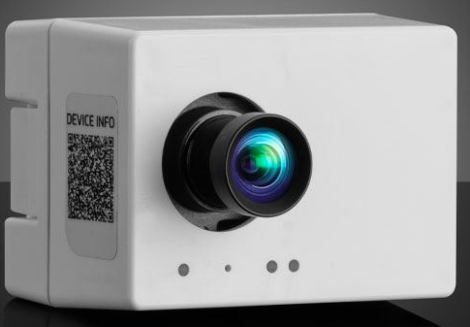 | 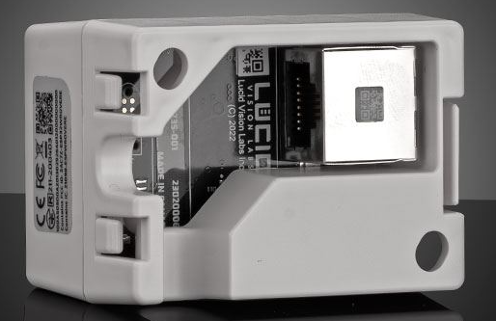
Рисунок 1.1 – Зображення камери LUCID Vision Labs SENSAiZ Intelligent Vision CMOS Camera [5].
Технічні параметри камери LUCID Vision Labs™ SENSAiZ моделі SZP123S-001, Sony IMX500, 12.33MP, Color Camera наведемо нижче у таблиці 1.1.
Таблиці 1.1 - Технічні параметри камери LUCID Vision Labs™ SENSAiZ моделі SZP123S-001, Sony IMX500, 12.33MP, Color Camera
Параметри матриці
Модель матриці | Sony IMX500 Color CMOS
Тип затвору | Rolling shutter
Тип матриці | Progressive Scan CMOS
Розмір матриці | 1/2,3" (Діагональ 7,857 мм)
Роздільна здатність | 12,33MP  4056 х 3040 px
Розмір пікселя | 1,55 мкм
Параметри контролеру
Модуль контролера | ESP32-WROVER-E
Процесор | Два малопотужних мікропроцесора Xtensa® 32-bit LX6
ОЗП | 520 КБ SRAM на чіпі, 8 МБ PSRAM
Зберігання | Флеш-пам’ять SPI на 16 МБ
Фізичні параметри
Розміри | 55 х 40 х 35 (без виступу лінзи)
Кріплення об’єктиву | S-подібне кріплення
Вага | 48 г
Фокусна відстань | 4,35 мм
Тип фокусування | Фіксований фокус (фокусування на відстані 3 м*)  *Ефективність залежить від програми
Поле зору (DxHxV) | 85,5° x 71,6° x 56,8°
Апертура | F3,0
Спотворення дисплею | <0,58%
Інформація про інтерфейс і живлення
Цифровий інтерфейс | 100BASE-T RJ45, PoE
Вимоги до живлення | PoE (IEEE 802.3af)
Споживана потужність | 3 Вт (максимальна) через PoE
Стандарти та сертифікати
Відповідність | CE, FCC, ISED, MIC, RoHS, REACH, WEEE
Температура зберігання | від -30° до 60°C
Робоча температура навколишнього середовища | від 0° до 40°C
Робоча вологість | 20% ~ 80%, відносна, без конденсації

1.2.4.1.2 IDS Imaging uEye CP/XCP/SE USB3 Cameras
Розглянемо наступну модель камери з матрицею CMOS, а саме камери IDS Imaging uEye CP/XCP/SE USB3 використовують найпопулярнішу платформу IDS Imaging SDK, яка підтримує стандарти GeniCam і USB3 Vision для простоти розробки та інтеграції програмного забезпечення. Камери мають модифікації доступні стандартні (SE), компактні (CP) і ультракомпактні (XCP) корпуси. Камери CP мають галузевий стандартний розмір 29 x 29 x 29 мм і підходять майже для будь-якого застосування. Камери XCP мають надкомпактний розмір 29 x 29 x 17 мм і є чудовим вибором для чутливих до ціни додатків з однією камерою. Камери SE мають більший розмір корпусу 34 x 44 x 47 мм, що забезпечує виняткову тепловіддачу та ідеально підходить для чутливих до шуму та тепла додатків. До переваг камер слід віднести C-Mount із широкоформатними датчиками CMOS до 1,1 дюйма і високу роздільну здатність до 5,3 мегапікселів із частотою кадрів до 396 кадрів/с. Камери IDS Imaging uEye CP/XCP/SE USB3 ідеально підходять для виробничих, промислових і автоматизованих програм [6].
Зовнішній вигляд камери наведемо на рисунку 1.2 [6].
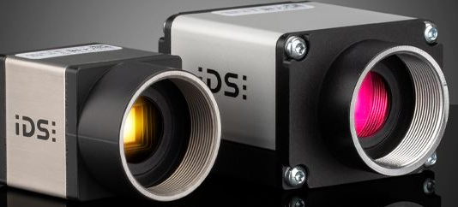 | 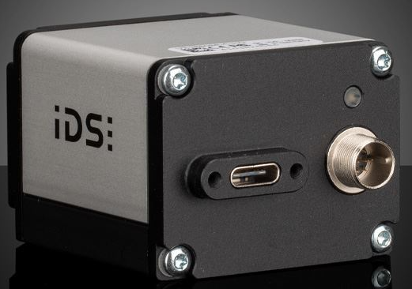
Рисунок 1.2 – Зображення камери IDS Imaging uEye CP/XCP/SE USB3 Cameras
https://www.edmundoptics.com/f/ids-imaging-ueye-plus-usb-30-cameras/39706/ [6].
Технічні параметри камери IDS Imaging uEye CP/XCP/SE USB3 Cameras наведемо нижче у таблиці 1.2.
Таблиця 1.2 - Технічні параметри камери IDS Imaging uEye CP/XCP/SE USB3 Cameras
Технічні параметри камери
Модель камери | IDS Imaging uEye CP/XCP/SE USB3 Cameras
Відеовихід | USB 3.0
Тип матриці | Progressive Scan CMOS
Кріплення | C-кріплення
Робоча температура | 0…55 °C
Тип роз’єму GPIO | 8-контактний Hirose (HR25)
Джерело живлення | Живлення через USB
Динамічний діапазон | Не визначено
Температура зберігання | -20…60 °C

1.2.4.1.3. Камера IDS Imaging U3-3140CP-M-GL 1/2" Monochrome USB3 Camera
Технічні параметри камери IDS Imaging U3-3140CP-M-GL 1/2" Monochrome USB3 Camera наведемо у таблиці 1.3 [7].
Таблиця 1.3 - Технічні параметри камери IDS Imaging U3-3140CP-M-GL 1/2" Monochrome USB3 Camera
Технічні параметри камери
Відеовихід | USB 3.0
Буфер зображення: | 128 МБ
Тип матриці | Progressive Scan CMOS
Розмір матриці | 1/2"
Пікселі (H x V) | 1280 x 1024
Зона зондування (H x V) | 6,14 x 4,91 мм
Глибина пікселя: | 12 біт
Роз’єм | USB 3.0, Micro-B
Споживана потужність | 1,7 – 3,2 Вт
Температура зберігання | -20…60 °C
Тип | Монохромна камера
Монтажні різьби | ¼-20 з адаптером для кріплення на штатив
Датчик зображення | onSemi Python 1300
Тип затвора | Global
Роздільна здатність | 1,3 МР
Розміри пікселя (H x V) | 4,8 х4,8
Частота кадрів | 169,00 кадр/с
Час витримки | 35 мкс – 0,43с
Джерело живлення | Живлення через USB
Кріплення | C-кріплення
Робоча температура | 0…55 °C
Тип роз’єму GPIO | 8-контактний Hirose (HR25)

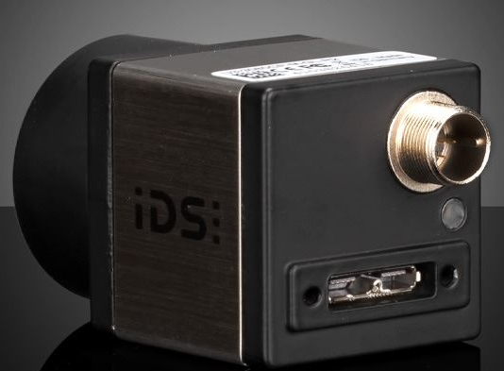 | 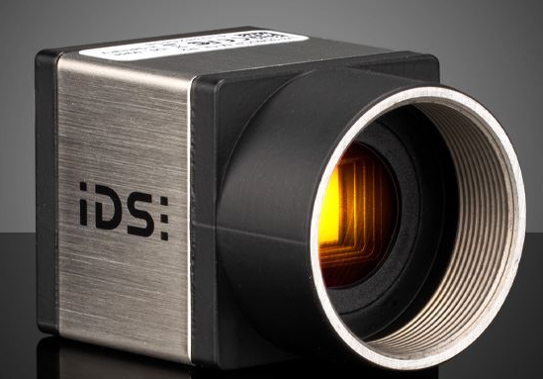
Рисунок 1.3 – Зображення камери IDS Imaging U3-3140CP-M-GL 1/2" Monochrome USB3 Camera https://www.edmundoptics.com/p/ids-imaging-u3-3140cp-m-gl-12-monochrome-usb3-camera/49788/# [7].
До основних переваг камери слід віднести:
- Доступні стандартні (SE), компактні (CP) і ультракомпактні (XCP) корпуси.
- C-Mount із широкоформатними датчиками CMOS до 1,1 дюйма.
- Роздільна здатність до 5,3 МП із частотою кадрів до 396 кадрів/с.
Камери IDS Imaging uEye CP/XCP/SE USB3 використовують найвищу платформу IDS Imaging SDK, яка підтримує стандарти GeniCam і USB3 Vision для простоти розробки та інтеграції програмного забезпечення.

1.2.4.2 Камери з матрицею CCD

1.2.4.2.1 Камера EO-3AN 1/3" CCD Color Analog Camera, NTSC
Наведемо технічні параметри камери EO-3AN 1/3" CCD Color Analog Camera, NTSC у таблиці нижче.
Таблиця 1.4 – Технічні параметри камери EO-3AN 1/3" CCD Color Analog Camera, NTSC https://www.edmundoptics.com/f/eo-color-ccd-cameras/12994/ [8].
Технічні параметри камери
Відеовихід: | Аналоговий
Зона зондування, (H x V) | 4,8 х 3,4 мм
Розмір пікселя, (H x V) | 4,9 х 6,9 мкм
Пікселі (H x V) | 976 x 494
Роздільна здатність (мегапікселі) | 0,40
Формат датчика камери | 1/3"
Тип датчика | Черезстрокова CCD( ПЗЗ)
Буфер зображення | Не визначено
Монтажні різьби | ¼-20 (інтегровано в корпус)
Час контакту | Автоматичний/ручний 1/60-1/100 000 с
Роз’єм | Аналоговий, BNC, Y-C
Джерело живлення | Окремий блок живлення (в комплекті)
Споживана потужність | 2,5 Вт
Розміри | 51,6 x 41 x 41 мм (включаючи роз’єми та байонет об’єктива)
Робоча температура | 0…55 °C
Вимоги до живлення | 12 В постійного струму
Кріплення | Кріплення C/CS

Зовнішній вигляд камери наведемо на рисунку1.4
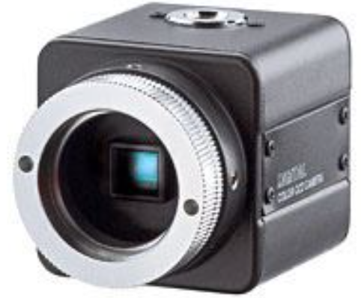 | 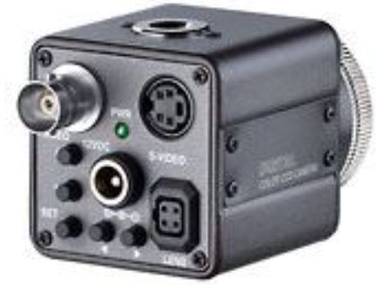 | 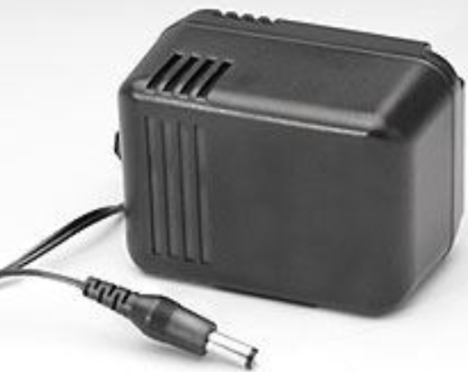
Рисунок 1.4 – Зовнішній вигляд камери камери EO-3AN 1/3" CCD Color Analog Camera, NTSC [8].
Камери з кольоровими зарядочутливими пристроями CCD зазвичай застосовуються для багатьох наукових досліджень та вимірювань, де необхідно отримати зображення з колірною інформацією для подальшого аналізу. Камери EO Color CCD Cameras здатні зафіксовувати кольорові зображення, і їх застосування включає в себе багато областей. У мікроскопії камери з CCD матрицями використовується для отримання високоякісних зображень біологічних, матеріалознавчих та медичних об’єктів під мікроскопом. Вони дозволяють досліджувати структуру і властивості різних зразків, включаючи клітини, мікроорганізми та матеріали. Також можливим є дослідження за допомогою такої камери астрономічних тіл. Камери EO Color CCD використовуються в астрономії для фіксації зображень зоряного неба. Вони допомагають астрономам вивчати планети, зорі, галактики та інші об’єкти всесвіту, а також аналізувати їх спектральні характеристики.
Камери з CCD матрицями знайшли широке використання для аналізу і візуалізації матеріалів під час досліджень структури, фізичних і хімічних властивостей та інших аспектів. А біологам та медикам отримувати зображення клітин, тканин, органів і біологічних процесів для дослідження і діагностики. Це так само мікрометричний діапазон, в якому нам необхідно проводити дослідження. З цієї точки зору камера підходить для проведення встановлених у технічному завданні до магістерської дисертації.
Звісно кольорові CCD-камери застосовуються в різних промислових процесах і системах для контролю якості, візуалізації та аналізу. Наприклад, вони використовуються в автоматизованих виробничих лініях для перевірки дефектів та контролю якості виробів. Що також охоплює міліметровий та мікрометричні діапазони. Загальна ідея полягає в тому, що камери EO Color CCD дозволяють науковцям отримувати деталізовані та кольорові зображення для подальшого аналізу і досліджень в різних наукових та промислових галузях.

1.2.4.2.2 Камера 1/2" CCD NIR (1460-1600nm) Analog Camera, EIA

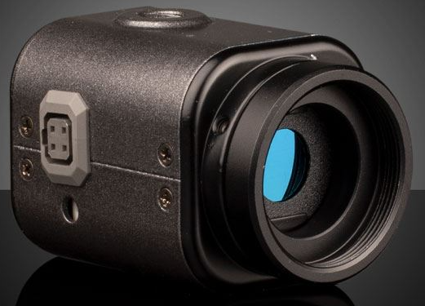 | 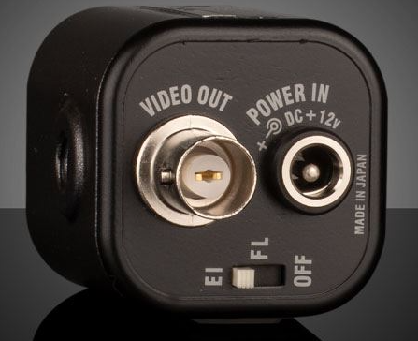
Рисунок 1.5 - Зображення камери 1/2" CCD NIR (1460-1600nm) Analog Camera, EIA https://www.edmundoptics.com/f/1460-1600nm-near-infrared-camera/12779/ [9].
Ця ближня ІЧ-камера використовує ПЗЗ-матрицю високої роздільної здатності, яка була спеціально оброблена люмінофорним покриттям. Результатом є камера з ефективним відгуком від 1460 нм до 1600 нм за ціною, значно нижчою, ніж у інших детекторних технологій. Високошвидкісний електронний затвор дозволяє легко послабити сигнали високого рівня, які часто пов’язані з використанням лазера. Має максимальне насичення CW потужністю 100 мВт/см² при 1550 нм. Камера ідеально підходить для таких застосувань, як лазерне вирівнювання, тестування телекомунікацій, а також перевірка. Хоча стандартні ПЗЗ-лінзи можна використовувати в ближньому ІЧ-діапазоні, їх оптичні конструкції та покриття, як правило, не оптимізовані для цієї області спектру. Ми рекомендуємо відеооб’єктиви, розроблені спеціально для ближньої ІЧ-діапазону.
Технічні параметри камери наведемо нижче, а дані візьмемо з сайту https://www.edmundoptics.com/f/1460-1600nm-near-infrared-camera/12779/# у відкритому доступі.
Таблиця 1.5 – Технічні параметри камери 1/2" CCD NIR (1460-1600nm) Analog Camera [9].
Технічні параметри камери
Відеовихід | Аналоговий
Тип | NIR камера
Монтажні різьби | ¼-20 (інтегровано в корпус)
Тип датчика | Черезстрокова CCD (ПЗЗ)
Формат датчика камери | 1/2"
Роздільна здатність | 0,30 МР
Пікселі, (H x V) | 768 x 494
Розмір пікселя, (H x V) | 8,4 х 9,8 мкм
Зона зондування, (H x V) | 6,4 х 4,8 мм
Час контакту | 1/60 - 1/100 000 с
Роз’єм | Аналоговий, BNC
Джерело живлення | Окремий блок живлення (в комплекті)
Споживана потужність | Не визначено, Вт
Розміри | 64,6 x 34 x 37 мм (включаючи роз’єми та байонет об’єктива)
Кріплення | C-кріплення
Робоча температура | -10 до +40°C
Вимоги до живлення | 12 В постійного струму, 160 мА
Формат сигналу | EIA (ОВНС)

1.2.4.2.3 Basler ace acA1600-20uc Color USB 3.0 Camera
Камери Basler ace USB 3.0 є ідеальним вибором для користувачів аналогових камер, які бажають перейти на цифрові, або для користувачів FireWire чи USB 2.0, яким потрібна швидша швидкість передачі даних. Камери Basler ace USB 3.0 повністю сумісні з USB3 Vision і мають невеликий форм-фактор 29 x 29 мм, що робить їх легкою заміною для багатьох аналогових камер, камер FireWire або USB 2.0. Крім того, ці камери USB 3.0 оснащені портами USB 3.0, що фіксуються гвинтами, для підвищення надійності у вимогливих додатках, таких як використання на заводі. Усі камери містять програмне забезпечення та драйвер Basler Pylon SDK.
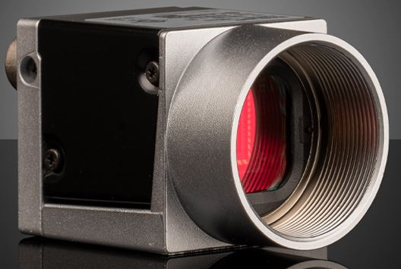 | 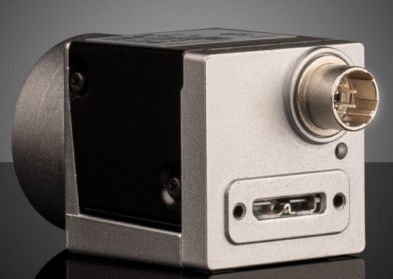
Рисунок 1.5 – Зображення камери камери камери Basler ace acA1600-20uc Color USB 3.0 Camera https://www.edmundoptics.com/p/basler-ace-aca1600-20uc-color-usb-30-camera/30586/ [10].

Таблиця 1.5 – Технічні параметри камери Basler ace acA1600-20uc Color USB 3.0 Camera [10].
Технічні параметри камери
Відеовихід | USB 3.0
Тип | Кольоровий фотоапарат
Монтажні різьби | ¼-20 з адаптером для кріплення на штатив
Датчик зображення | Sony ICX274
Тип датчика | CCD з прогресивною розгорткою
Тип затвора | Глобальний
Формат датчика камери | 1/1,8"
Роздільна здатність | 2,00 МР
Пікселі (H x V) | 1628 х 1236
Розмір пікселя, (H x V) | 4,4 х 4,4 мкм
Зона зондування, (H x V) | 7,16 х 5,44 мм
Частота кадрів | 20.00 кадрів /с
Глибина пікселя | 12 біт
Час контакту | Вільно програмований
Роз’єм | USB 3.0, Micro-B з гвинтовими замками
Джерело живлення | Живлення через USB
Споживана потужність | 3,5 Вт
GPIO | 1 вхідна лінія з оптичним зв’язком, 1 вихідна лінія з оптичним зв’язком, 2 лінії вводу/виводу загального призначення (GPIO)
Синхронізація | Апаратний тригер (GPIO) або Free-Run
Розміри | 29,3 x 29 x 29 мм (без роз’ємів і байонета об’єктива)
Кріплення | C-кріплення
Робоча температура | 0 … +50 °C
Температура зберігання | -20 … +80 °C
Стандарт машинного зору | USB3 Vision v1.0
Операційна система | Програмний драйвер: Windows 32 і 64 bit, Linux, OS X

1.3. Проєктування системи вимірювання мікрометричних переміщень, описати та виконати вибір основних вузлів.
В даній магістерській роботі ми проєктуємо систему вимірювання мікрометричних переміщень, яка представляє собою сукупність оптичних, електричних та обчислювальних засобів. В основі інформаційно-вимірювальної системи при проєктуванні лежить оптичний о мікроскоп, телевізійна камера та п’єзодвигун. Процес розробки лабораторного макету нашої ІВС вимагає детальної розробки вузлів та компонентів для точних і надійних вимірювань. Методика роботи ІВС для вимірювання мікрометричних переміщень полягає в створенні телевізійного зображення об’єкту за допомогою оптичного мікроскопу, його подальшому перетворенні в цифровий код та використанні алгоритмів обробки для точного визначення параметрів зображення. Зображення формується за рахунок розподілу власного випромінювання, відбитого та пройшовшого через середовище об’єкту переміщення і координатах об’єкту. Основні компоненти ІВС включають оптичний мікроскоп, телевізійну камеру та п’єзодвигун для переміщення об’єкта в мікрометричному діапазоні. Оптичний мікроскоп використовується для збільшення та отримання зображення, телевізійна камера фіксує це зображення, а п’єзодвигун забезпечує пересування об’єкта для вимірювання мікрометричних переміщень. Щодо переваг ІВС, варто відзначити доступність елементної бази, оскільки використовується існуюча техніка, і низьку вартість, оскільки потрібно придбати лише телевізійну камеру і п’єзодвигун. Проте, серед недоліків можуть виникнути проблеми з нестабільністю джерела освітлення та високим рівнем темнових шумів на ПЗЗ-матриці телевізійної камери, що може вплинути на точність вимірювань. П’єзоелектричний двигун використовується для здійснення нанометричних переміщень об’єкта. Цей пристрій забезпечує високу точність і стабільність при зміщенні об’єкта для вимірювань. Саме цей вузол необхідний нам, щоб відтворити переміщення об’єкту у мікрометричному діапазоні. Отримане зображення об’єкту необхідно проаналізувати у спеціалізованих програмних продуктах, щоб розрахувати початкові координати об’єкту, а потім кінцеві і в таки спосіб визначити переміщення. Тому зазначимо основні моменти щодо програмного забезпечення. Воно необхідне для управління камерою, обробки отриманих зображень, аналізу та вимірювань. Це дозволяє обчислювати переміщення об’єкта з високою точністю. Для налаштування роботи ІВС будуть застосовуватись додаткові оптичні елементи, такі як світлофільтри та джерела світла, вони можуть бути додані для покращення якості зображення і контрастності. ІВС буде працювати наступним чином. Під час вимірювань п’єзодвигун буде зміщувати об’єкт, оптичний мікроскоп буде збільшувати зображення цього об’єкта, телевізійна камера зафіксує зображення, а програмне забезпечення буде виконувати аналіз та вимірювання мікрометричних переміщень на основі отриманих даних.
Спроектована нами система вимірювань мікропереміщень може бути використана в різних наукових галузях, включаючи фізику, біологію, матеріалознавство, електроніку та багато інших. Вона дозволяє отримувати точні вимірювання мікрометричних переміщень для подальшого використання в дослідженнях і розробках. Однак проєктування ІВС це перший крок для проведення основних досліджень, що прописані в технічному завданні до магістерської дисертації. Наступним кроком буде проведення тепловізійних досліджень елементів електроніки телевізійних камер і відповідних матриць, що виготовлені за різних технологій.
У даному розділі ми теоретично виконали опис структури ІВС, описали принцип її роботи та зазначили особливості конструкції. Наступним кроком проєктування буде розробка структурної схеми інформаційно-вимірювальної системи для вимірювання мікрометричних переміщень з вибором її складових вузлів.

1.3.1 Структурна схема інформаційно-вимірювальної системи для вимірювання мікрометричних переміщень
Експериментальні дослідження з ІВС, розробленою згідно з узагальненою схемою, будуть проведені на двох різних камерах, оскільки вони використовують різні технології матриць: CCD та CMOS. Цей підхід дозволить систематично порівняти та оцінити ефективність обох технологій у контексті вимірювання мікрометричних переміщень, визначаючи їхні переваги та обмеження в конкретних умовах експлуатації.
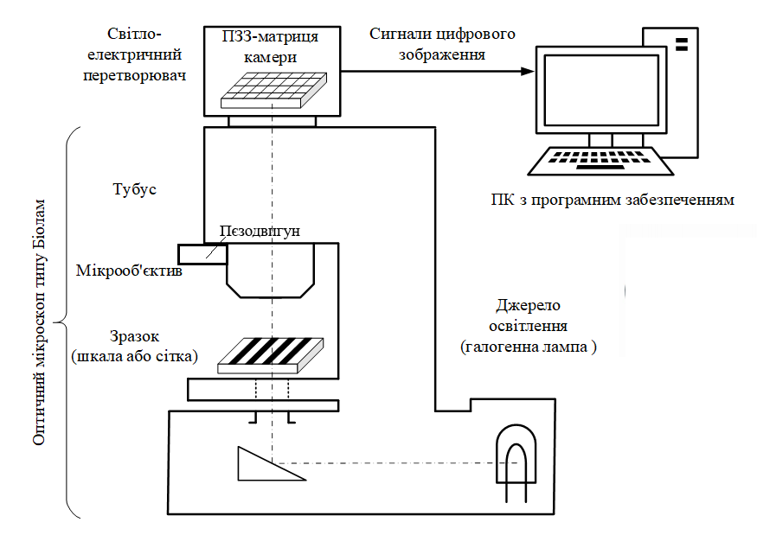
Рисунок 1.6 – Узагальнена структурна схема ІВС переміщень у мікрометричному діапазоні
Оптична система (ОС) інформаційно-вимірювальної системи формує зображення об’єкту на чутливій поверхні світло-електричного перетворювача (СЕП). За допомогою функції розгортання виникає первинний відеосигнал. Цей повний відеосигнал подається на вхід світло-електричного перетворювача та до пристрою введення відеосигналу в комп’ютер (ПВВК), який вбудований у сучасні відеоадаптери. Зазначимо, що цей блок не вказаний на узагальненій схемі, оскільки може бути обійдений без використання окремих пристроїв.
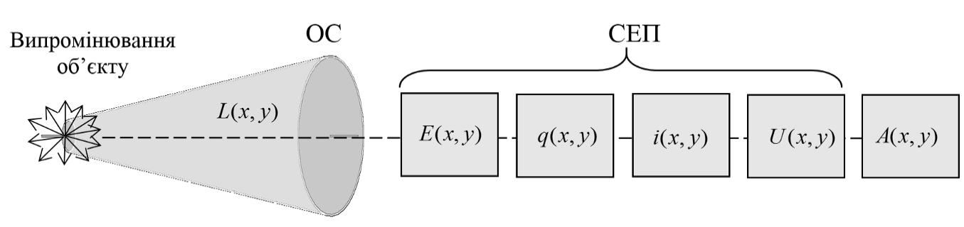
Рисунок 1.7 – Структура формування сигналу вимірювання
Відповідно до представленої схеми (рисунок 1.7), телевізійне зображення може існувати у різних формах. Як розподіл освітленості на чутливій поверхні світло-електричного перетворювача (CCD-матриці, CMOS-матриці). Як розподіл зарядів по матриці світло-електричного перетворювача. Як послідовність аналого-електричних сигналів, яку сформовано відповідно до закону розгортки. Як цифровий масив, тобто цифрове зображення. Як розподіл яскравості на екрані персонального комп’ютера (ПК).
У роботі над дисертацією проєктується ІВС, яка розроблена на основі оптичного мікроскопу моделі Біолам Л211. В якості світло-електричного перетворювача (СЕП) для ІВС вибрано дві телевізійні камери, характеристики яких подано у відповідному розділі нижче. Вузол освітлення об’єкту буде вдосконалено, адже у оптичного мікроскопу моделі Біолам Л211воно вбудовано і воно є галогенним, а ми його замінимо на світлодіодне. П’єзодвигун обрано у такий спосіб, щоб ми могли переміщати об’єкт у відповідному діапазоні. Цей комплекс параметрів найбільш повно враховує та описує сукупність властивостей ІВС, які є суттєвими з точки зору її застосування в завданнях вимірювання мікрометричних переміщень.

1.3.1.1 Оптичний мікроскоп
У магістерській дисертації при проєктуванні ІВС обрано оптичний мікроскоп Біолам Л 211. Оптичний мікроскоп Біолам Л 211 є оптичним приладом, призначеним для спостереження та дослідження мікроскопічних об’єктів у біологічних, медичних, чи наукових дослідах. Назва «Біолам» вказує на його призначення для біологічних досліджень. Основними вузлами та компонентами оптичного мікроскопа Біолам Л 211 є: окуляри, об’єктиви, тубус, предметний столик, діафрагма, дзеркало або світловідбиваюча призма. Розпишемо коротко їх призначення. Окуляри використовуються для спостереження за об’єктом через об’єктиви та зазвичай подають зображення на велику відстань. У якості основних лінз мікроскопу, які мають різні ступені збільшення, виступає об’єктив. Об’єктиви встановлюються під тубусом мікроскопу та відповідають за формування збільшеного зображення об’єкту вимірювання. Тубус з’єднує окуляри з об’єктивами та дозволяє регулювати висоту та фокусування. Предметний столик потрібен для розміщення об’єкту для дослідження. Вузол освітлення мікроскопу має діафрагму, за допомогою якою ми можемо контролювати кількість світла, що потрапляє на об’єкт, регулюючи розмір отвору. Також вузол освітлення мікроскопу має дзеркало або ж його ще називають світловідбиваючою лінзою, воно використовується для направлення світла на об’єкт за допомогою додаткового джерела світла або природного світла.
Оптичний мікроскоп Біолам Л 211 збільшує об’єкт з використанням комбінації об’єктивів і окулярів для отримання більшого збільшення. Фокусування на об’єкті здійснюється переміщенням об’єктивів або зміною відстані між окулярами та об’єктивами для отримання чіткого зображення. Освітлення об’єкту вбудоване в мікроскоп. Оптичний мікроскоп Біолам Л 211 є потужним інструментом для досліджень у мікроскопічному масштабі та широко використовується в біології, медицині та інших наукових галузях.

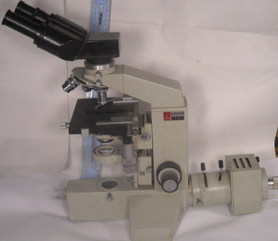 | 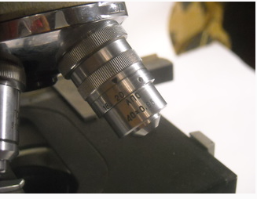
 | 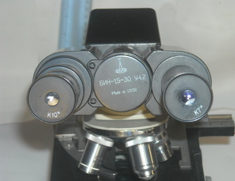
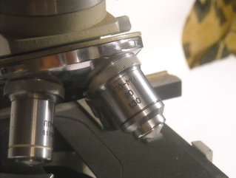 | 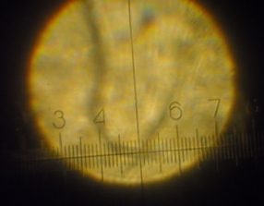
Рисунок 1.8 – Зображення конструкції оптичного мікроскопу Біолам 211 та його вузлів
Таблиця 1.6 - Основні технічні параметри оптичного мікроскопу Біолам
Основні технічні параметри оптичного мікроскопу Біолам
Збільшення об’єктивів | 24,5X …. 1800X
Збільшення об’єктивів | 3,5X … 90X
Числова апертура об’єктивів | 0,1 …1,3
Задня фокусна відстань об’єктивів | 29,92 … 2 мм
Межа розділення об’єктивів | 1,83 … 0,21 мкм, λ=589 нм
Поле зору з окуляром 7X | 5,43…0,14 мм
Збільшення окулярів | 7X … 20X
Фокусні відстані окулярів | 36 … 12,6 мм
Лінійне поле зору окулярів | 18 … 19 мм

Мікроскопи використовують різні типи об’єктивів, включаючи сухі та іммерсійні з водяною та масляною іммерсією. Доступні окуляри варіюють від окулярів Гюйгенса до компенсаційних та вимірювальних зі сіткою і шкалою. Збільшення бінокулярної насадки АУ-12 становить 1,5X. Апертура конденсора КОН-3 дорівнює 1,2X, а апертура прямого та нахилених окулярів ОІ-14 складає 1,4. Діапазон фокусування грубого наведення мікроскопу становить 40 міліметрів, для точного наведення на об’єкт становить 2 міліметри. У мікроскопах використовують прості круглі столики, прямокутні та круглі з координатним переміщенням, спостерігачі препарату типу СТ-12.
Мікроскоп складається з двох основних систем: освітлювальної та оптичної. Освітлювальна система має дві конфігурації: спрощений освітлювач, що включає дзеркало або освітлювач, що дозволяє освітлювати об'єкт за схемою Келера. Система включає джерело світла та лінзу (для спрощеного освітлювача) або джерело світла, колектор та польову діафрагму (для освітлювача за схемою Келера).
Оптична система включає конденсор з апертурною діафрагмою, відкидну лінзу конденсора КОН-3, а також конденсор прямого та нахилених (косих) освітлення ОІ-14. Крім того, вона включає монокулярну насадку, яка має лінзу, призму, призовий блок та окуляри.
Принцип роботи полягає в тому, що світло від джерела проходить через освітлювальну систему, падає на об'єкт, і відбивається від нього. Потім відбите світло проходить через оптичну систему, що включає конденсор та монокулярну насадку, і потрапляє в окуляр, де відбувається збільшення та утворюється зображення об'єкта для спостереження.

Рисунок 1.9 – Оптична структурна схема мікроскопу Біолам Л 211 [11]
Освітлювач 2 включає в себе джерело світла 14 та лінзу 15, тоді як освітлювач 3 складається з джерела світла 16, колектору 17 та польової діафрагми 18. Коли використовується освітлювач 3, лінза 6 автоматично виключається з шляху світлового пучка. В цей час світловий пучок виходить від джерела світла та падає на дзеркало 1, яке відбиває його до апертурної діафрагми 5. Потім світло проходить через конденсор 4, освітлює досліджуваний об’єкт та потрапляє в об'єктив 7. Об’єктив створює зображення об’єкту в площині польової діафрагми окулярів 9 або 13, які використовуються для ретельного розгляду збільшеного зображення об'єкта. Призма 8 або 11 відхиляє світловий пучок на 45 градусів від вертикалі, що забезпечує зручніше використання мікроскопу. Блок призм 12 розділяє світловий пучок та дозволяє бінокулярне спостереження об’єкту.

1.3.1.2 Телевізійна камера
Матриця камери відеоспостереження грає важливу роль у визначенні її характеристик, таких як роздільна здатність, світлочутливість і рівень шумів. Існують дві основні технології виробництва матриць: CCD (зарядно-зв'язана пристрій) і CMOS (комплементарний метал-оксидний напівпровідник). Матриця складається з масиву світлочутливих елементів, розташованих на напівпровідниковій пластині. Кожен елемент, або піксель, перетворює енергію світлового потоку в електричний заряд. Технологія виробництва визначає подальшу обробку сигналу.
CCD (зарядно-зв'язаний пристрій) використовує метод передачі заряду між пікселями, які зсуваються по матриці рядками. Заряд кожного пікселя посилюється перед виведенням з сенсора. Сигнал подається на аналого-цифровий перетворювач для подальшої обробки.
CMOS (комплементарний метал-оксидний напівпровідник) має оброблювальний пристрій, розташований поруч з кожним пікселем. Це забезпечує велику швидкодію системи та низьке енергоспоживання. Сигнал не потребує додаткового підсилення і перетворюється в цифрові дані безпосередньо на чіпі. КМОП-матриці демонструють високий клас моделей, забезпечуючи високу якість зображення і ефективність в умовах низького освітлення.
Таблиця -Технічні параметри камер з CCD та CMOS матрицями
CCD матриця камери Novus 130ВН | CMOS матриця камери Oltec LC-144P
Матриця, яка заряджається світлом, виявляє менше труднощів у виникненні проблем з темними точками. Така технологія дозволяє оптимально використовувати світловий потік для зарядження, що сприяє зменшенню можливих дефектів і виражених темних областей на зображенні. | Витрати заряду відбуваються за допомогою світла, що призводить до витоку струму.
Процес зчитування відбувається впорядковано, починаючи з одного рядка і переходячи до наступного, що призводить до великих витрат енергії системи. | Зчитування рядків та стовпців може бути здійснене в довільному порядку, що відкриває можливості для створення більш гнучких систем.
Виготовлення матриць вимагає використання спеціальних технологічних процесів і матеріалів, що становить значне обмеження для їх масового виробництва і вимагає значних капіталовкладень. | Виробництво матриць можливе на будь-якому заводі, що спеціалізується на технології.
Матриці демонструють покращену чутливість, але для отримання зображення вони потребують додаткових мікросхем, що призводить до збільшення вартості, розмірів і енергоспоживання системи. | Матриці об'єднують всі необхідні пристрої на одному кристалі, що призводить до створення економічної, компактної і бюджетно доступної системи, реалізуючи ідею «все в одній схемі».
Таблиця 1. – Узагальнене порівняння характеристик CCD матриці з CMOS матрицею
Характеристика | CCD матриця | CMOS матриця
Роздільна здатність | Вища | Нижча
Світлочутливість | Вища | Нижча
Рівень шумів | Менший | Більший
Швидкодія | Менша | Вища
Енергоспоживання | Більше | Менше
Вартість | Дорожчі | Дешевші
Наведемо зображення матриць CCD та CMOS та їх схематичне пошарове зображення структур.
CCD матриця | CMOS матриця
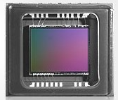 | 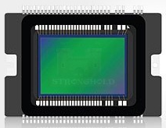

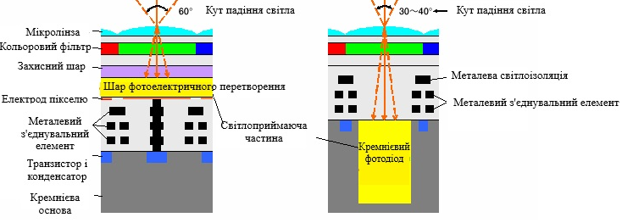
а) | б)
Рисунок – Схематичне зображення структур матриць: а) CMOS матриця; б) CCD матриця
Аналіз таблиці підтверджує, що CMOS-матриці виявляються значно більш доступними у порівнянні з їхніми CCD-аналогами. Використання технології CMOS дозволяє створювати сенсори з великою роздільною здатністю, при цьому їхня вартість залишається в низькому діапазоні порівняно з CCD-системами. Проте слід враховувати, що шуми, характерні для CMOS-матриць, можуть впливати на якість зображення, що не досягає рівня, який можна отримати за допомогою CCD-систем. Давайте докладніше розглянемо камери, які використовуються в інформаційно-вимірювальних системах.

1.3.1.2.1 Камера Novus130ВН з CCD матрицею
В чорно-білих камерах NVC-130BH (рис. 1.10) використовується чутлива CCD-матриця відомої фірми Sony з технологією Super HAD, що має високу роздільну здатність та застосовує порядковий перенос. Матриця має формат 1/3", гарантуючи високу якість отримуваного зображення. Камери оснащені автоматичним регулюванням посилення відеосигналу, автоматичним електронним затвором і компенсацією засвічення фону. Ці функції дозволяють швидко адаптуватися до змін освітленості об'єкта, що знаходиться під наглядом, формуючи на виході високоякісне зображення. Це особливо важливо в умовах змінної освітленості. Висока якість виготовлення камер підтверджується високою стійкістю до електромагнітних перешкод і довгим терміном служби. В моделях застосовано технологію цифрової обробки відеосигналу. Легкість у встановленні та обслуговуванні робить ці камери відмінним вибором для систем чорно-білого відеоспостереження CCTV.
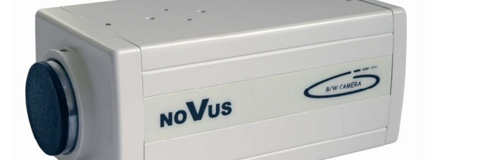
Рисунок 1.10 – Камера Novus 130BH з матрицею CCD
Камера Novus 130BH - це чорно-біла відеокамера, обладнана перетворювачем 1/3" SONY Super HAD CCD і розміщена в металевому корпусі. Висока кількість пікселів гарантує деталізоване та якісне зображення. Камера відрізняється високою чутливістю, забезпечуючи ефективне функціонування навіть за умов обмеженого освітлення. Додатково, вона забезпечує нейтралізацію мерехтінь та спотворень зображення, що можуть виникнути при швидких переміщеннях об'єктів.
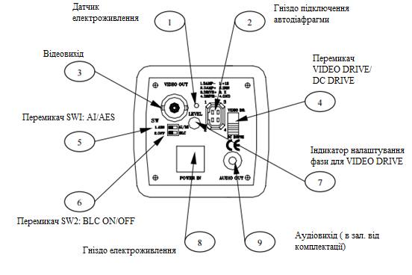
Рисунок 1.11 - Камера Novus 130BH з матрицею CCD, фронтальний вид камери

Технічні параметри
Формат датчика камери | 1/3"
Пікселі (H x V) | 752 x 582
Роздільна здатність | 60 ТВЛ
Мінімальна освітленість об’єкту | 0,01 Люкс, F1,2
Кріплення | Кріплення C/CS

Камера також має високе відношення сигнал/шум, що важливо для забезпечення якісного відеоспостереження. Вона обладнана електронним затвором (AES), автоматичною діафрагмою (AI), автоматичним регулюванням посилення (AGC), та компенсацією засвічення фону (BLC). Камера має кріплення об'єктива C/CS і є сумісною з об’єктивами, обладнаними автоматичною діафрагмою типу V (Video-Drive) і D (DC-Drive). Опціонально може бути обладнана мікрофоном.

1.3.1.2.2 Камера Oltec LC-144P з CMOS матрицею
Камера Oltec LC-144P, що базується на CMOS матриці, характеризується своєю модульністю та відсутністю корпусу. У нашому дослідженні ми припускаємо, що відсутність корпусу допоможе знизити теплове нагрівання матриці та елементів камери, тим самим зменшуючи похибку вимірювань параметрів об'єктів, для яких використовується ІВС.
Матриця CMOS розміром 1/4’’ з роздільною здатністю 420 Tvl та чутливістю 1 Lux визначає високу якість отримуваних зображень. Камера представляє собою моноблок з габаритно-монтажними розмірами 32 х 32 мм. Вона має фіксований об'єктив з кріпленням типу MTV та фокусною відстанню 3,6 мм. Відеосигнал, що надходить від камери, є стандартом PAL. Робочий температурний діапазон знаходиться в межах -10 ... +50 °C.
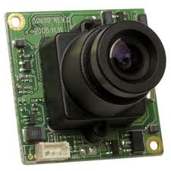
Рисунок 1.12 – Безкорпусна камера Oltec LC-144P з CMOS матрицею
Технічні параметри
Формат датчика камери | 1/3"
Пікселі (H x V) | 1280 x 960
Роздільна здатність | 1,3 Мп
Мінімальна освітленість об’єкту | 0,01 Люкс
Напруга живлення | 12 В
Чорно-біла камера також має перетворювач 1/4" CMOS від Oltec (Україна) і відрізняється світлочутливістю на рівні 1 люкс. Забезпечує роздільну здатність на рівні 420 ТВЛ та оснащена об'єктивом з фокусною відстанню 3,6 мм. Робочий діапазон температур від -10 до +45°C. Загальні розміри камери становлять 32 х 32 х 27 мм, а живлення здійснюється від джерела напруги 12 В DC зі споживаною потужністю 120 мА.

1.3.1.3 Світлові фільтри
Використання світлових фільтрів у конструкції інформаційно-вимірювальних систем, які базуються на оптичних мікроскопах, має кілька важливих функцій і додаткових переваг. Вони дозволяють збільшити контраст та покращення зображення об’єкту. Світлові фільтри можуть використовуватися для підсилення контрасту на зображеннях. Наприклад, фільтри можуть виділяти певні кольори (спектри) або діапазони довжин хвиль, щоб підкреслити певні структури чи області об'єкту, поліпшуючи загальну різкість та чіткість зображення. У випадках, коли вивчається флуоресценція об’єктів, світлові фільтри можуть відділяти світло, яке спричинює флуоресценцію від інших джерел світла. Це дозволяє точніше визначити положення та характеристики флуоресцентних зон. Однак, об’єкти, що ми будемо вимірювати будуть мати видимий спектр випромінювання і працювати з явищем флуоресценції ми не будемо. Використання світлових фільтрів дозволяє досліджувати об'єкти в конкретних діапазонах довжин хвиль. Це може бути корисним, наприклад, при вивченні особливостей або властивостей матеріалів або біологічних структур, що мають специфічні діапазони довжин хвиль. Для зменшення впливу зовнішнього світла також використовують світлові фільтри. Для цього фільтри можуть слугувати для зменшення впливу непотрібного світла або відсівання певних компонентів спектра світла, що не мають значення для конкретного дослідження. Це допомагає підвищити чутливість та точність вимірювань.
Хочемо зауважити і те, що використання світлових фільтрів робить оптичний мікроскоп більш універсальним і придатним для різноманітних досліджень, оскільки вони можуть підлаштовуватися для різних типів об’єктів і досліджень. Отже, включення світлових фільтрів у конструкцію інформаційно-вимірювальних систем на основі оптичного мікроскопу дозволяє оптимізувати умови спостереження та досліджень, забезпечуючи високу якість та точність отриманих даних.
Структура ІВС не накладає жодних обмежень на типи сучасних світлочутливих елементів. Однак важливо враховувати, що використання серійних мікрооб'єктивів, призначених для спектрального діапазону, із значними абераціями в ближньому інфрачервоному діапазоні, де ПЗЗ матриця є дуже чутливою, вимагає або відповідної корекції аберацій, або обмеження спектрального діапазону випромінювання. Корекція аберацій мікрооб’єктиву рекомендується застосовувати в ситуаціях, де велике розрізнення є критичним, особливо в ближньому інфрачервоному діапазоні. З іншого боку, для завдань, де діагностичні ознаки достатньо виражені в робочому діапазоні мікрооб’єктиву, можна просто обмежити спектр випромінювання, яке падає на матрицю, виключаючи таким чином причини збільшення аберацій. Під час створення ІВС на базі камер Novus130ВН з CCD матрицею та Oltec LC-144P з CMOS матрицею ми обрали останній підхід.
Для обґрунтованого вибору світлофільтра ми провели попередні експериментальні дослідження, які дозволили визначити групу світлофільтрів (СЗС21, СЗС23, СЗС24 і ЗС8), застосування яких покращує якість отриманого камерою зображення. З аналізу спектральних характеристик світлофільтрів видно, що ці фільтри обмежують інфрачервоний спектр, практично не впливаючи на його спектральний склад у видимому діапазоні.
Критерієм якості вибору було візуальне розрізнення штрихових мір. З усіх зазначених світлофільтрів найбільш ефективним виявився ЗС8, застосування якого дозволило знизити поріг розрізнення з 4 мкм до 3 мкм. Саме ЗС8 був введений у склад оптичної схеми приладу.

Рисунок 1.13 - Спектральні характеристики світлофільтрів ЗС8, СЗС23, СЗС24

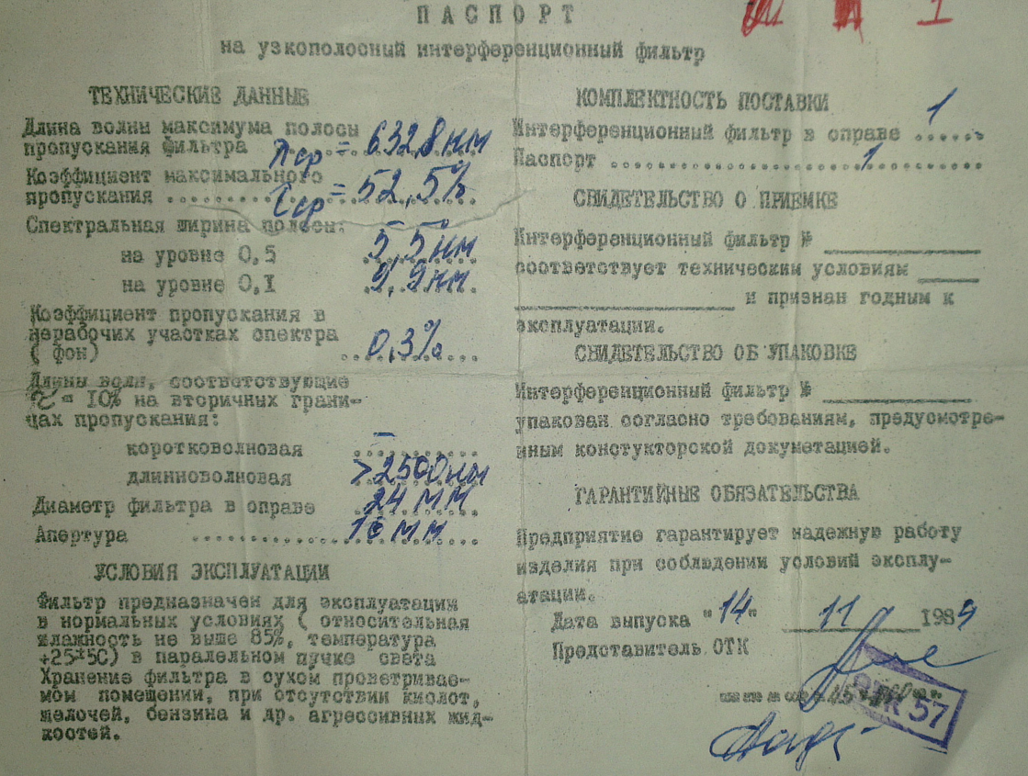 | 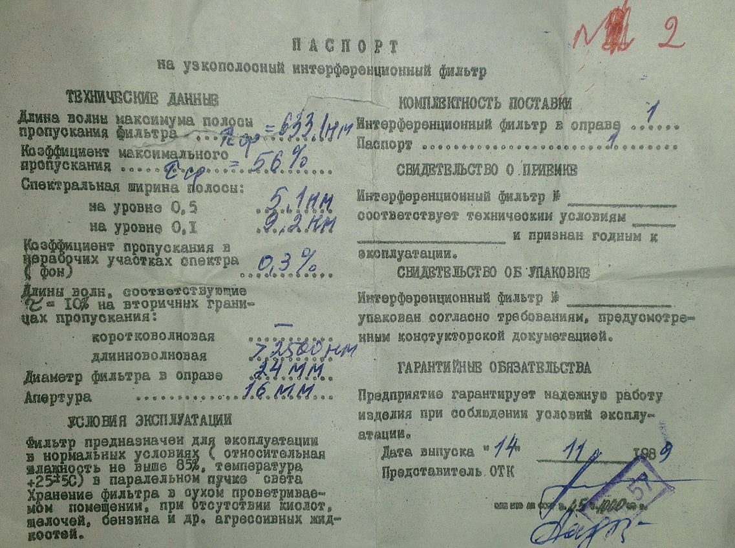 | 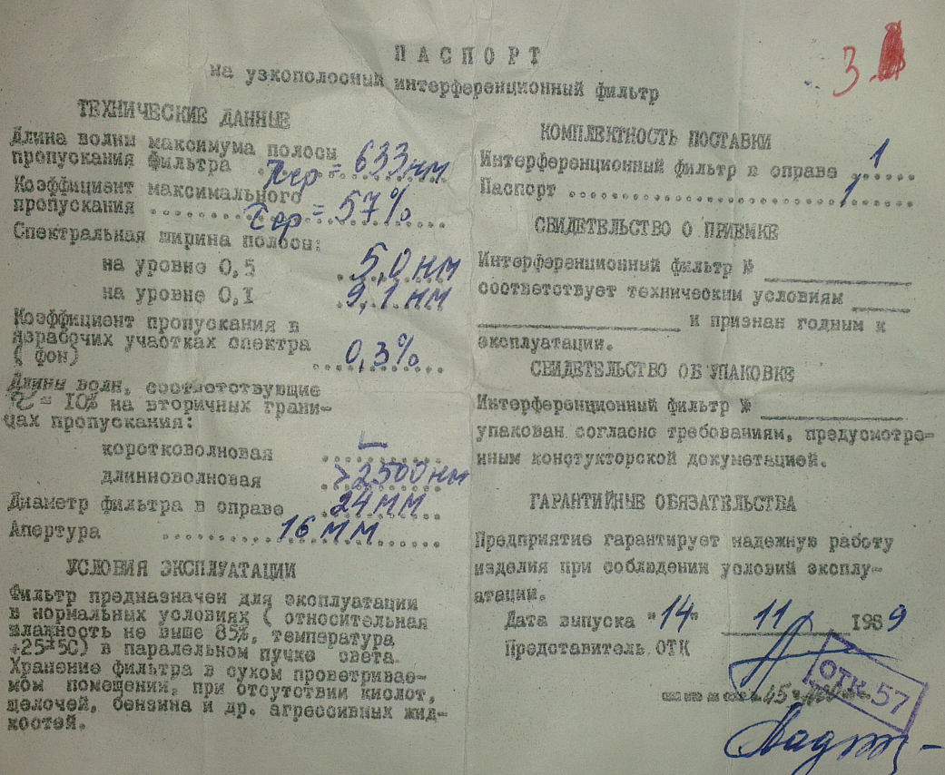
Рисунок 1.14 - Технічні характеристики світлофільтрів ФИ-08
Також у нашому розпорядженні є три світлові фільтри ФИ-08, їх паспорти наведені на рисунку, будемо використовувати їх при вимірюваннях та налаштуванні ІВС. Їх спектральний діапазон перетинається з спектральними діапазонами світлофільтрів ЗС8, СЗС23, СЗС24.

1.3.1.4 Вузол освітлення
Ми переглянули наукові видання та статті присвячені питанням дослідження галогенного джерела освітлення у оптичних мікроскопах. Нам стало відомо, що стабільність роботи галогенної лампи JC, яка було в конструкції оптичного мікроскопу Біолам Л 211) встановлюється приблизно через 18 хвилин після початку роботи ІВС. Експериментально виявлено, що характеристики галогенної лампи JC не відповідають вказаним у технічному паспорті. Зокрема, проведені вимірювання діаграми розподілу світлового потоку галогенної лампи JC показали, що в площині C90 розподіл світлового потоку менший на 10–30% порівняно з іншими площинами.
Для усунення цього недоліку рекомендується проводити вимірювання при фіксованому куті галогенної лампи. Це дозволить отримати більш точні та репрезентативні результати. Тому ми прийняли рішення про заміну галогенного джерела освітлення на галогенне. Щодо світлодіодних джерел освітлення, вони визначаються кращою стабільністю роботи, ефективнішим споживанням енергії, тривалішим терміном служби та більш точним розподілом світла. У порівнянні з галогенними лампами JC, світлодіоди мають переваги в ефективності та економії енергії, що робить їх більш перспективними для використання в освітлювальних системах.
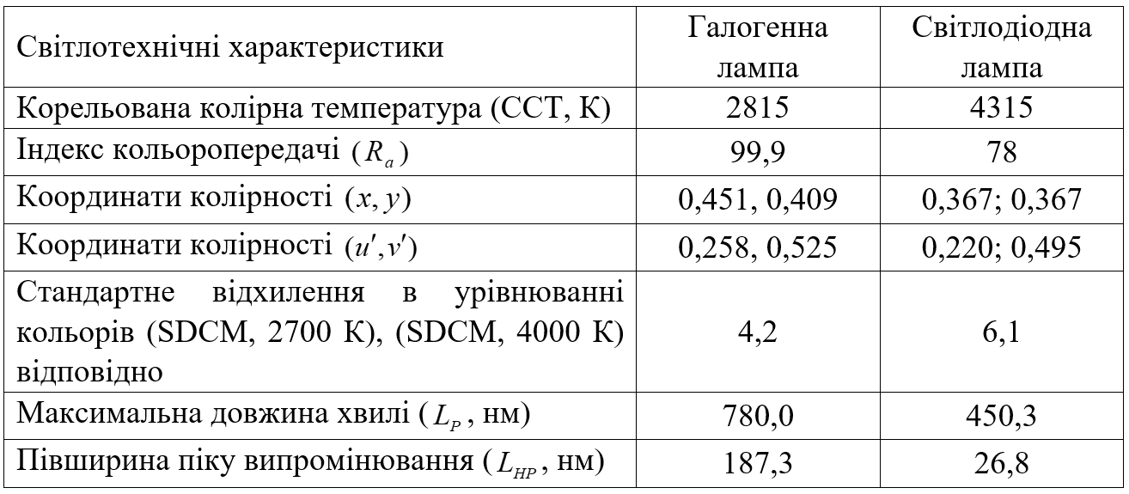
Є опублікований аналіз розподілу світлового потоку між галогенною та світлодіодною лампою в полярних координатах, для цього було проведено експериментальне дослідження їх об'ємних зображень (рис. 1.14). Це дозволило детально вивчити та встановити режим стабільного розподілу світлового потоку обох типів ламп у відсотках.
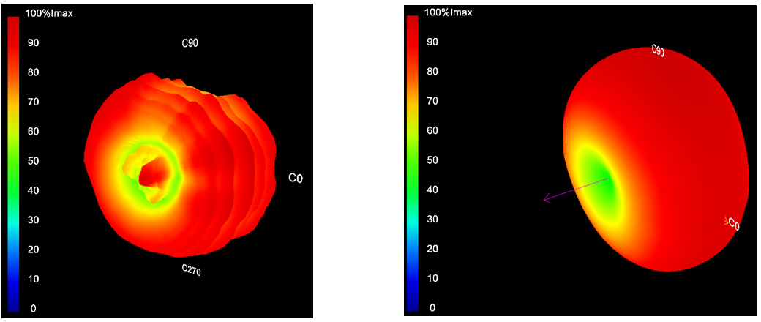
Рисунок 1.15 - Тривимірна модель просторового розподілу сили світла a) галогенної лампи JC; б) світлодіодної лампи [12]
Тривимірна модель просторового розподілу сили світла дозволяє оцінити рівномірність розподілу випромінювання нашої лампи, або, іншими словами, відображає просторову щільність світлового потоку у різних напрямках оточуючого простору. З рисунка 1.15 а видно, що в площині С90 існує дефект, який впливає на рівномірність розподілу сили світла. У той час як на рисунку 1.15б не спостерігається жодних дефектів, і ми можемо спостерігати повну рівномірність розподілу сили світла.
На основі даних наведених вище ми надали перевагу новому джерелу освітлення, а саме світлодіодному. Наведемо готове конструкторське рішення для підсвічування об’єкту мікроскопу.
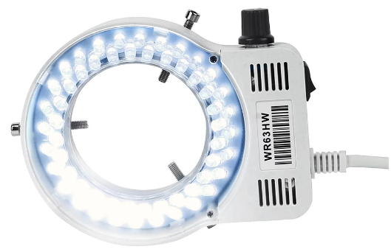 | 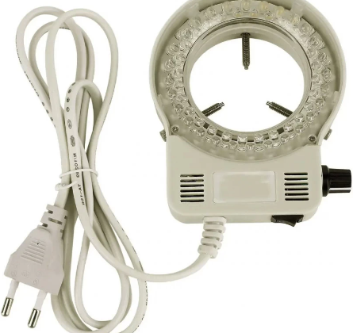
Рисунок 1.16 – Зображення світлодіодного вузла освітлення
Основні технічні параметри світлодіодної підсвітки наведено у таблиці нижче.

Технічні параметри
Температура світла | 6000…6500 К
Джерело живлення | 90…200 В
Зовнішній діаметр кільця | 95 мм
Внутрішній діаметр кільця | 63 мм
Частота | 63 Гц

Цей потужний модуль верхнього освітлення розробленого для застосування з мікроскопами, які мають посадковий діаметр 60 мм, однак ми при застосуванні додаткового тубуса і кільцевого кронштейну пристосуємо його для своїх потреб під свій мікроскоп., з метою забезпечення ефективного та якісного освітлення об'єкту спостереження. Освітлювач кріпиться безпосередньо до оправи об'єктиву мікроскопа за допомогою трьох гвинтів. У комплекті йде мережевий адаптер, обладнаний регулятором яскравості, який має 8 рівнів інтенсивності. Ця модель ідеально підходить для використання з мікроскопами, забезпечуючи надійне та налаштоване освітлення для вашого дослідження.

1.3.1.5 П’єзодвигун
У нашій інформаційно-вимірювальній системі використовується модель серійного п’єзоелектричного двигуна РМ-20RS для реверсивного обертання. Цей двигун складається з двох незалежних однонаправлених обертальних двигунів, які акустично розв’язані між собою. Основна особливість конструкції полягає в наявності двох фрикційно-розв’язаних приводів на одному валу, кожен з яких спрямований тільки в одному напрямку обертання. Двигун може обертати вал як за годинниковою стрілкою, так і проти.
П’єзоелектричний мотор РМ-20RS реверсивного обертання є високомоментним, старт-стоповим, низькошвидкісним, прецизійним, безшумним та використовується для ультразвукового позиціонування. Він може працювати як в безперервному, так і в кроковому режимі, а також забезпечує точне кутове позиціонування. Коли двигун вимкнено, він функціонує як зберігач положення. Корпус мотора виготовлений з алюмінію і підключений до драйвера за допомогою кабелю. Датчик встановлений на корпусі за допомогою спеціальних посадочних місць.
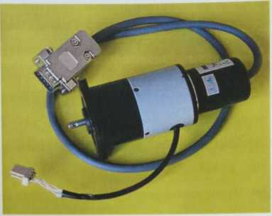
Рисунок 1.17 – Зображення п’єзоелектричного двигуну модель РМ- 20RS
Таблиця 1.17 - Технічні характеристики п’єзоелектричного двигуну модель РМ- 20RS
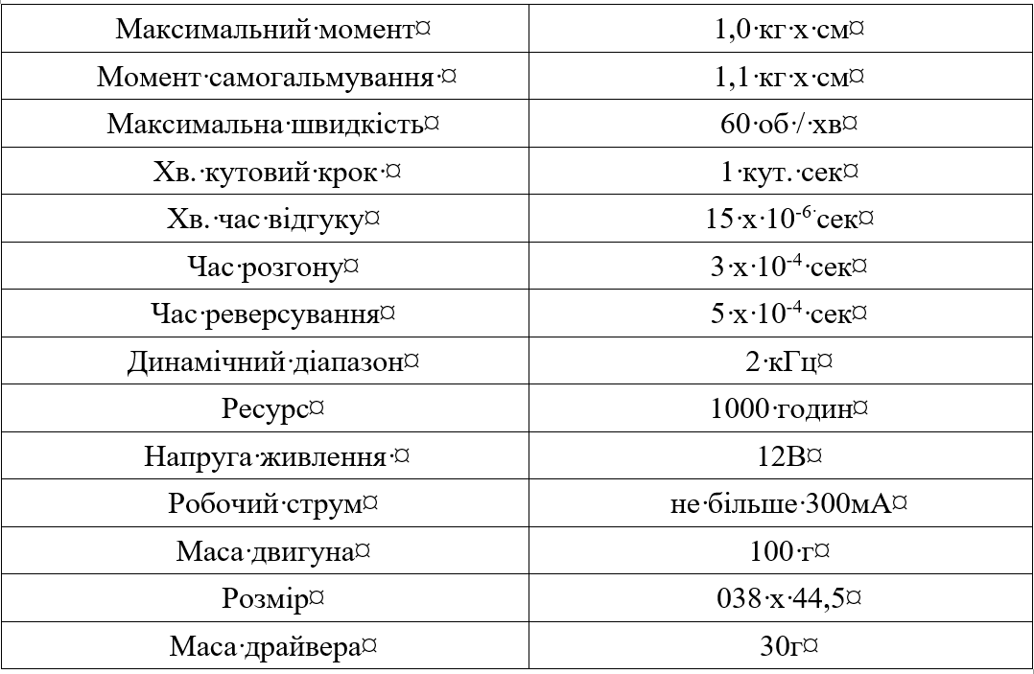

Управління двигуном здійснюється за допомогою драйвера «RM». Для виконання функції зворотного зв’язку використовується стандартний оптичний датчик серії MOZ-30 від компанії Megatron, який має растровий принцип дії з різною кількістю міток на обертовій поверхні від 60 до 1500.

1.3.1.6 Програмне забезпечення для вимірювання переміщень об’єкту у мікрометричному діапазоні
Програмне забезпечення «Совине око» включає п'ять основних робочих полів: «Перегляд», «Вимірювання», «Результати», «Керування» та «Розподіл». Структура робочого вікна програми «Совине Око» представлена на рисунку 1.18.
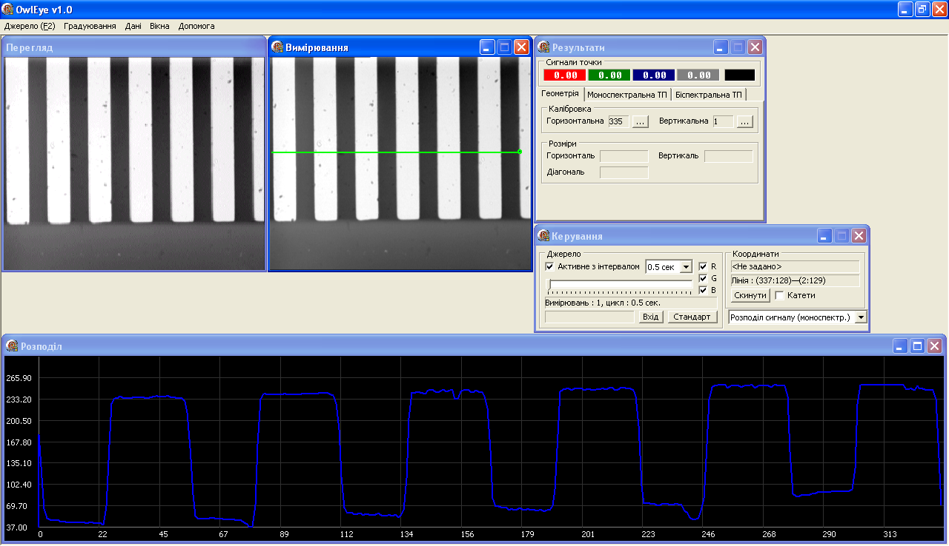
Рисунок 1.18 – Вікно програми «Совине око»
Перші вимірювання будуть проведені на еталонному зразу – мірі, з метою визначення точності вимірювань ІВС. Процес вимірювань проілюстровано на знімку екрану програмного забезпечення під час експериментального дослідження.
Поетапні кроки вимірювання переміщення еталону можна описати наступним чином. Починаємо з вибору джерела випромінювання. У полі «Керування» активуємо джерело та спостерігаємо за об'єктом контролю у полі «Перегляд». Справа від поля «Перегляд» розташоване поле «Вимірювання2, де за допомогою яскраво-зеленого маркера ми визначаємо ділянку або точку контролю. Результати вимірювань виводяться у полі «Результати». Геометричні розміри об'єкту контролю вимірюються по горизонталі та вертикалі у пікселях. Кінцевий результат підлягає перерахунку в мікрометри.
З урахуванням всіх конструктивних особливостей та рекомендацій п.п. 1.3 – 1.3.1.6 ми зібрали лабораторний макет ІВС для вимірювання мікропереміщень, для якої проведемо тепловізійний контроль матриць камер. Наведемо фото лабораторного макету ІВС на рисунку 1.19.
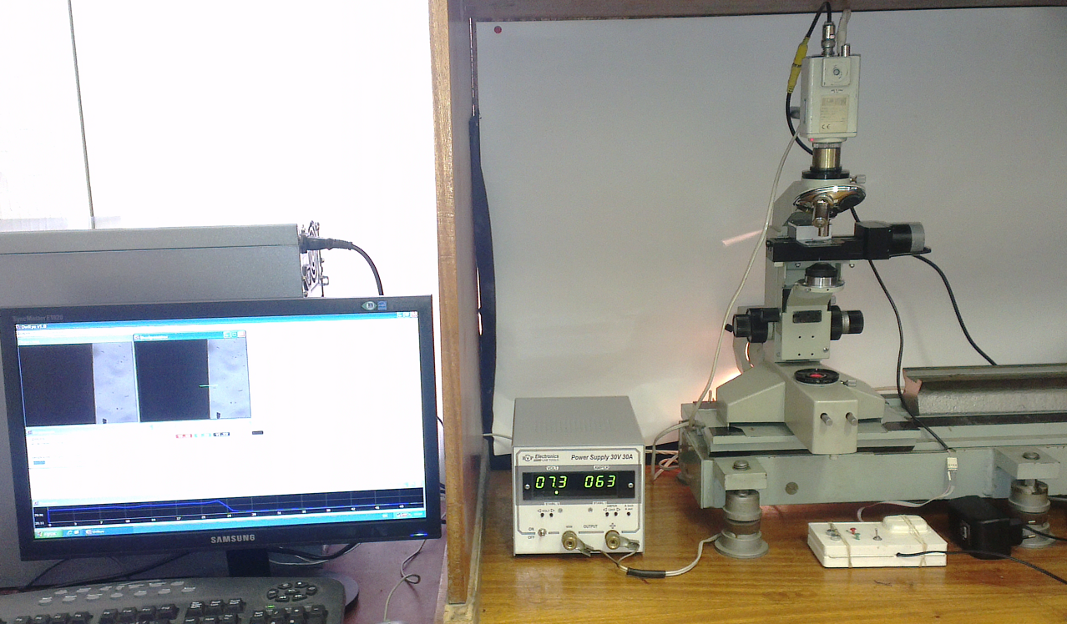
Рисунок 1.19 – Зображення лабораторного макету ІВС для вимірювання мікрометричних переміщень
Фото зроблено у лабораторії кафедри інформаційно-вимірювальних технологій.

1.4. Огляд еталону переміщення у мікрометричному діапазоні для калібрування системи
Мішені (тестові зразки) є важливим елементом при вимірюванні переміщень об’єктів у мікрометричному діапазоні в контексті обробки зображень та оцінки різних параметрів систем. Основні причини використання мішеней у вимірюваннях мікрометричних переміщень включають:
- Калібрування та Перевірка системи. Мішені використовуються для калібрування систем вимірювання та перевірки їхньої точності. Знання відомих розмірів тестових зразків дозволяє системі коректно вимірювати реальні переміщення.
- Визначення роздільної здатності. Таблиці, які містять різні розміри та розташування ліній, можуть використовуватися для визначення роздільної здатності системи. Роздільна здатність є важливим показником для визначення здатності системи розрізняти дрібні деталі.
- Оцінка контрасту. Тестові зразки із відомими різницями у контрастності дозволяють визначити, наскільки ефективно система може розділяти світле та темне на зображеннях. Це важливо для оцінки якості відтворення деталей.
- Суб’єктивна оцінка зображення. Деякі мішені можуть включати елементи, які використовуються для суб’єктивної оцінки зображень, наприклад, безперервно тоновані фотографії. Це дозволяє оцінити якість та відтворення зображення з погляду спостерігача.
- Виявлення та компенсація помилок. Мішені також можуть використовуватися для виявлення будь-яких систематичних або випадкових помилок у вимірюваннях. Це дозволяє вчасно виявляти та компенсувати будь-які відхилення системи від очікуваної точності.
Тестові цілі допомагають визначити ефективність системи візуалізації. Це включає усунення несправностей системи; сертифікація або оцінка вимірювань; або створення основи для забезпечення належної взаємодії кількох систем. Оскільки якість зображення може визначатися різними компонентами, зокрема роздільною здатністю, контрастом, функцією передачі модуляції, глибиною різкості або спотворенням, різні системи можуть вимагати різних цілей. Для деяких систем може знадобитися більше одного. Зауважте, що результати використання тестової мішені є суб’єктивними, якщо дивитися лише візуально; використання візуального спостереження залежить від того, хто дивиться на ціль. Людина із зором 1 зазвичай здатна розрізняти вищу роздільну здатність або більше деталей, ніж людина із зором 0,8 або 0,7. Крім того, люди, які регулярно дивляться на ці цілі, можливо, навчили свій мозок інтерполювати деталі, яких насправді немає через перегляд повторюваних моделей цілі. Візуальний огляд може допомогти порівняти дві різні системи, але не завжди підтверджує результати. Важливо використовувати програмне забезпечення для дійсної перевірки вимірювань.
Отже, можемо зробити висновок, що використання мішеней при вимірюванні переміщень об’єктів у мікрометричному діапазоні є ключовим елементом для забезпечення точності, надійності та ефективності систем обробки зображень. Вони становлять важливий інструмент для тестування та оптимізації функцій вимірювання систем в умовах мікрометричних вимірювань. Тому проведемо огляд існуючих мішеней і оберемо оптимальну для вирішення поставлених задач у магістерській дисертації.

1.4.1 Мішень модель I3A/ISO 12233 Resolution Test Chart
Розглянемо характеристики та можливості мішені I3A/ISO 12233 Resolution Test Chart. Виробник зазначає, що вона призначена для перевірки роздільної здатності електронних фотокамер і відповідає стандарту ISO 12233. У цій тестовій таблиці можна використовувати як монохромні, так і кольорові камери, що видають аналоговий або цифровий вихід.
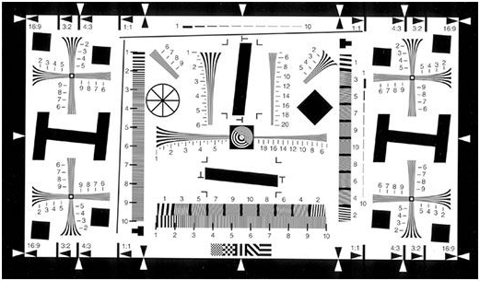
Рисунок 1.6 - Зображення мішені модель I3A/ISO 12233 Resolution Test Chart [13]
Мішень можна використовувати для вимірювання візуальної роздільної здатності, обмеження роздільної здатності та пропонує простий метод отримання даних просторової частотної характеристики (SFR), який подібний до вимірювань MTF для камери. Об’єкти на діаграмі коливаються від 100 до 2000 LW/PH (ширина лінії на висоту зображення), що відповідає найтоншому об’єкту 0,1 мм. Ця тестова таблиця пропонується в трьох розмірах для різних камер і об’єктивів.
Цілі 1X і 2X Enhanced Digital Camera базуються на діаграмі ISO-12223, але мають додаткову інформацію. Їх можна використовувати для визначення роздільної здатності відбитого світла та характеристик зображення систем цифрових фотокамер.
Елементи тестової діаграми включають:
- Чорна рамка для визначення активної області.
- Центральна двочастотна зонна пластина для цілей фокусування.
- 100-600 LW/PH і 500-2000 LW/PH гіперболічні клини для вимірювання центральної та кутової, горизонтальної та вертикальної візуальної роздільної здатності.
- 100-1000 ліній прямокутної хвилі для вимірювання вертикальної та горизонтальної граничної роздільної здатності.
- Злегка нахилені (@ 5 градусів) великі чорні смуги для вимірювання центрального горизонтального та вертикального SFR.
- Чорний квадрат по діагоналі 45 градусів для вимірювання діагонального SFR.
- Злегка нахилені маленькі чорні квадрати для вимірювання вертикального та горизонтального SFR у крайніх кутах поля.
- Злегка скошені H-подібні смуги для SFR на дальніх сторонах поля.
- Злегка нахилені сплески прямокутних хвиль для коефіцієнтів горизонтального та вертикального накладання.
- Злегка нахилена тонка довга вертикальна лінія та горизонтальна лінія для перевірки лінійності сканування.
- 100-1000 LW/PH короткі чорні лінії для вертикальних і горизонтальних імпульсних відповідей.
- Коло з хрестиком і X для спостереження нелінійності сканування.
- Шаховий порядок артефактів стиснення зображення.
На додаток до всіх функцій діаграми ISO-12233, покращений ціль цифрової камери пропонує:
- Розширені діапазони роздільної здатності. Стандартна центральна діаграма вимірює до 4000 LW/год, а кутові клини вимірюють до 2000 LW/год.
- Дві цілі Зоряного сектора.
- Темно-сірий (8% R) квадрат 5° на середньо-сірому фоні (32% R) для аналізу SFR зі зниженим контрастом.
- 5° нахилена смуга (5 x 30 мм) для діаграми 1X.
- Короткі чорні лінії (квадратна хвиля) від 1200 до 3000 LW/год.
- Похилі короткі чорні лінії (сплески прямокутної хвилі) від 1200 до 3000 LW/год.
Наведемо технічні параметри мішені модель I3A/ISO 12233 Resolution Test Chart у таблиці 1.6.
Таблиця 1.6 – Технічні параметри мішені модель I3A/ISO 12233 Resolution Test Chart https://www.edmundoptics.com/f/i3aiso-12233-resolution-test-chart/12662/
Параметри мішені
Субстрат | Фотопапір
Контраст | 40:1 і 4:1 типові
Сертифікація NIST | Немає

1.4.2 Мішень модель 1-18, 101.6 x 101.6mm NBS 1963A Positive Target
Розглянемо наступний зразок мішені від виробника NBS (Національного виробника стандартів). Використовуючи шаблон роздільної здатності 1963A Національного бюро стандартів, ці слайди — доступні як позитивні (чорний шаблон, чисте поле), так і негативні (чіткий шаблон, чорне поле) ідеально підходять для точного оптичного тестування. Зображення мішені модель 1-18, 101.6 x 101.6mm NBS 1963A Positive Target представлено на рисунку 1.7.
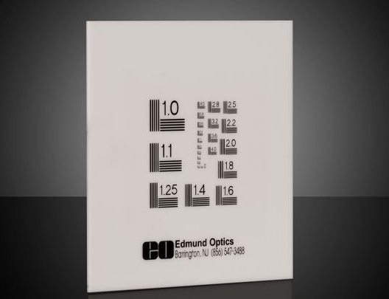
Рисунок 1.7 Зображення мішені модель 1-18, 101.6 x 101.6mm NBS 1963A Positive Target https://www.edmundoptics.com/p/1-18-1016-x-1016mm-nbs-1963a-positive-target-/28212/# [14]
Наведемо технічні параметри мішені модель 1-18, 101.6 x 101.6mm NBS 1963A Positive Target у таблиці 1.7.

Таблиця 1.7 – Технічні параметри мішені 1-18, 101.6 x 101.6mm NBS 1963A Positive Target [14]
Параметри мішені
Покриття | Міцний хромований малюнок, нанесений вакуумним способом
Частота | 1-18 lp/мм
Субстрат | Флоат-скло
Оптична щільність OD (середня) | ≥3,0
Розмір шаблону | 42,9 х 40,9 мм
Розміри | 101,6 х 101,6 мм
Якість поверхні | 60-40
Товщина | 1,50 мм
Допуск на товщину | ±0,100 мм
Тип | Позитивний
Допуск розмірів | ±0,100 мм
Допуск на ширину лінії | ±2,7 - 1,3 мкм
Зміни в кроках частоти | 1.1, 1.25, 1.4, 1.6, 1.8, 2.0, 2.2, 2.5, 2.8, 3.2, 3.6, 4.0, 4.5, 5.0, 5.6, 6.3, 7.1, 8.0, 9.0, 10.0, 11.0, 12.5, 14.0, 1 6,0, 18,0
Сертифікація NIST | Немає
Примітка | Розташування візерунка по центру

1.4.3 Мішень модель Kodak TL-5003 Imaging Test Chart
Розглянемо наступний зразок мішені від виробника Kodak TL-5003 Imaging Test Chart. Таблиця KODAK Imaging Test Chart, що містить понад 18 різних тестових зразків, ідеально підходить для оцінки системи обробки зображень. Критерії тестування варіюються від вимірювання роздільної здатності та контрастності до суб’єктивної оцінки зображення за допомогою безперервної тонованої фотографії. До кожної мішені додається інструкція, що визначає особливості візерунків мішеней.
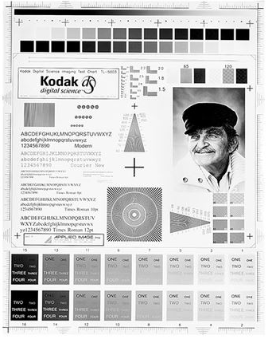
Рисунок 1.7 Зображення мішені модель Kodak TL-5003 Imaging Test Chart https://www.edmundoptics.com/f/kodak-imaging-chart/11442/# [15]

Технічні параметри мішені модель Kodak TL-5003 Imaging Test Chart наведено нижче у таблиці 1.7
Таблиця1.7 - Технічні параметри мішені модель Kodak TL-5003 Imaging Test Chart [15]
Параметри мішені
Субстрат | Фотопапір
Розміри | 8,5 х 11 дюйми
Товщина | 0,20 мм
Сертифікація NIST | Немає

1.4.4. Мішень модель ЛОМО
Поглянемо на наступний зразок мішені модель ЛОМО, який використовує еталони довжини, конкретно кінцеві міри, як тестовий об’єкт для оцінки системи вимірювання. Обрано для огляду штрихові міри радянського виробництва, представлені виробником ЛОМО, який і тепер визнаний одним із найкращих виробників, відповідаючи найвищим стандартам якості та виготовлення мікрометричних штрихових мір. Зображення штрихової міри ЛОМО можна побачити на рисунку 3.6. До комплекту документації мір ЛОМО, що зберігається на кафедрі інформаційно-вимірювальних технологій, входить ГОСТ 15114-78, відповідно до якого вони були виготовлені.
. 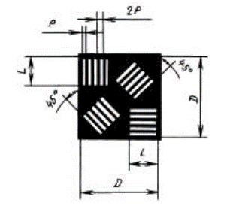
Рисунок 1.8 – Зображення мішені модель ЛОМО
Комплект мір ЛОМО використовується для визначення роздільної здатності телескопічних систем та оптичних приладів Наш комплект мір складається з п’яти мір, кожна з яких має 25 елементів (полів), і кожне поле включає 4 групи зображень штрихів. Штрихи у кожній групі рівновіддалені один від одного, мають однакові розміри та розташування. Для більш детального опису можна звернутися до рисунка 1.8.
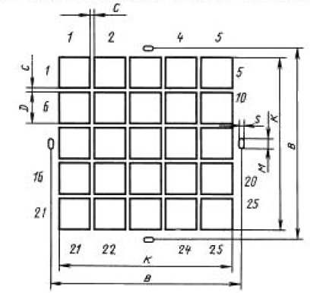
Рисунок 1.9 – Зображення мішені модель ЛОМО
Зазначимо, що поле міри містить чотири різнонаправлені типи штрихів: горизонтальні, вертикальні, під кутом 45 º та під кутом -45 º. Іншими словами, кожне поле має в собі варіації штрихів, спрямованих у різні напрямки, для комплексної оцінки роздільної здатності та характеристик оптичних систем.
Ширина штрихів мішені ЛОМО зменшується від елементу № 1 до елементу № 25 за законом геометричної прогресії. Кількість штрихів на 1 мм для будь-якого елементу мішені слід визначати як ділення 1000 мкм на інтегровану ширину темного та світлого штрихів. Кутова відстань між серединами сусідніх темних та світлих штрихів кожного елементу мішені у кутових секундах вираховують за формулою:
.
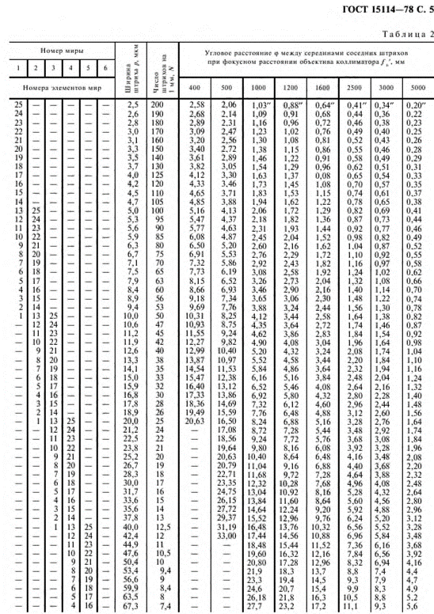
Ми провели огляд чотирьох зразків мішеней, що повністю відповідають вимогам до еталону геометричних розмірів. Саме за допомогою цих мішеней ми зможемо визначити зміну від початкових координат об’єкту, тобто переміщення. Для цього ми визначимо початкові координати і кінцеві координати об’єкту переміщення. Оберемо останній зразок мішені для роботи над магістерською дисертацією.

1.5. Розробка алгоритму вимірювання мікрометричних переміщень системою та результати вимірювання
Після успішного проектування вимірювальної системи, визначення параметрів освітлення, вибору еталону геометричного розміру, за яким будемо визначати переміщення, встановлення програмного забезпечення та налагодження системи, ми готові розпочати виконання основних вимірювань, які визначені в технічному завданні для даної дисертації. По-перше, провести вимірювання мікрометричних переміщень системою до проведення тепловізійного контролю і розрахувати точність вимірювання. Отже розпочнемо виконувати перше завдання з вимірювання.
Покрокова алгоритму проведення вимірювань мікропереміщень за допомогою системи з оптичним мікроскопом, телевізійною камерою, світловими фільтрами, LED освітленням та п’єзодвигуном для переміщення об’єкту може бути організована наступним чином.
Крок 1 Підготовка об’єкту.
        - Забезпечте, щоб об’єкт, який ви будете вимірювати, був чистим і вільним від будь-яких дефектів або забруднень.
        - Позначте точку або область, яку ви будете вимірювати, для точності та повторюваності вимірювань.
Крок 2 Встановлення оптичного мікроскопу.
        - Розмістіть оптичний мікроскоп так, щоб його оптична система була направлена на об’єкт та точку вимірювання.
        - Забезпечте, щоб мікроскоп був стійким і забезпечував достатнє збільшення для вимірювань.
Крок 3 Підключення Телевізійної Камери:
        - Підключіть телевізійну камеру до оптичного виходу мікроскопа.
        - Впевніться, що камера правильно налаштована та фокусується на точці вимірювання.
Крок 4 Встановлення LED / світлодіодного освітлення.
        - Розмістіть LED / світлодіодного освітлення так, щоб воно освітлювало об’єкт та надавало достатньо світла для відображення на телевізійній камері.
        - За необхідності використовуйте світлові фільтри для покращення контрастності.
Крок 5 Калібрування системи вимірювання.
        - Використовуйте еталон геометричного розміру для калібрування системи. Визначте співвідношення між вимірювальними одиницями і пікселями на екрані.
Крок 6 Визначення Початкового положення об’єкту.
        - Встановіть об’єкт у початкове положення за допомогою п’єзодвигуна.
Крок 7 Проведення Вимірювань.
        - Зафіксуйте зображення на екрані телевізійної камери.
        - Використовуйте програмне забезпечення для вимірювання відстаней або переміщень на зображенні.
Крок 8 Зміщення об’єкту.
        - Використовуйте п’єзодвигун для зміщення об’єкта на задану відстань або по напрямку.
Крок 9 Повторення вимірювань
        - Повторюйте вимірювання для різних положень об’єкта для отримання повного набору даних.
Крок 10 Аналіз та запис результатів вимірювання
        - Проаналізуйте отримані дані та записуйте результати вимірювань.
        - Оцініть точність та повторюваність вимірювань.
Ця методика дозволяє систематично та точно вимірювати мікропереміщення об’єкта за допомогою оптичного мікроскопа, телевізійної камери, світлових фільтрів, LED освітлення та п’єзодвигуна для переміщення об’єкта. Проведемо за розробленим алгоритмом вимірювання мікрометричних переміщень на ІВС з телевізійною камерою у двох варіантах моделей: камера Novus130ВН з CCD матрицею та камера Oltec LC-144P з CMOS матрицею.

1.5.1 Результати вимірювання мікрометричного переміщення ІВС з камерою з CCD матрицею модель Novus130ВН
Висока або низька температура може викликати термічні напруги, які, в свою чергу, можуть викликати тріщини або інші дефекти у матеріалах. Ми обрали за об’єкт для вимірювання мікропереміщень зростання дефекту скляної поверхні товщиною 4 мм під дією високих та низьких температур.
Виконаємо вимірювання мікропереміщень за розробленим алгоритмом на ІВС з камерою Novus130ВН. Структурна схема ІВС з камерою з CCD матрицею модель Novus130ВН наведена на рисунку нижче.
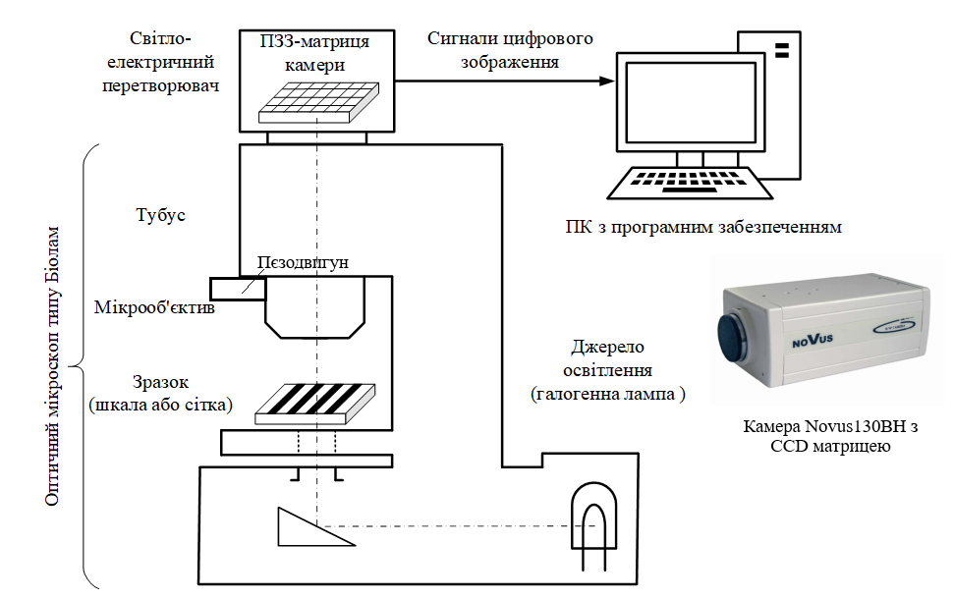
Рисунок 1. – Структурна схема з камерою з CCD матрицею модель Novus130ВН [12]
Дотримуючись власного алгоритму вимірювання, ми забезпечили чистоту об’єкту вимірювання (мішень/ міра ГОСТ 11415-78), визначили початкову точку об’єкту з координатами (x; y) з повторюваністю вимірювань 20 раз, що забезпечить ймовірність вимірювання 90%. Ми визначили ймовірність у 90%, використовуючи наступний підхід: ймовірність позначена як і визначається формулою . З цієї формули можна виразити ймовірність вимірювання, отримавши формулу . Після введення числових значень у цю формулу і проведення невеликих математичних перетворень отримали результат , що вказує на ймовірність вимірювання на рівні 90%.
Дотримуючись алгоритму ми налаштували оптичний мікроскоп так, щоб його оптична система була направлена на об’єкт та точку вимірювання. І забезпечили щоб мікроскоп був стійким і формував достатнє збільшення для вимірювань. До оптичного мікроскопу було під’єднано та закріплено за допомого кронштейнів камеру Novus130ВН. Після чого ми впевнились, що камера правильно налаштована та фокусується на точці вимірювання. Вимкнули старе галогенне освітлення та увімкнули нове освітлення з світлодіодного кільця, що спроєктовано та виготовлено спеціально для підсвічування об’єктів, які досліджуються мікроскопами. Світлодіодне кільце розташували так, щоб воно освітлювало об’єкт та надавало достатньо світла для відображення на телевізійній камері. Виконали вибір світлових фільтрів, що з СЗС21, СЗС23, СЗС24 і ЗС8 та ФІ-08, що дозволили обмежити світловий потік і знизити освітленість об’єкту вимірювання до рівня, коли світло-сигнальна характеристика ІВС була лінійною. ІВС було відкалібровано. Ми використовували еталон геометричного розміру для калібрування системи Міру ЛОМО № 3 , поле № 25 ширина штриха 10 мкм. Визначили співвідношення між вимірювальними одиницями і пікселями на екрані. Цей показник розрахуємо. Нам відомо, для камери Novus130ВН формат датчику дорівнює 1/3", а це відповідно дорівнює прямокутнику з розмірами 4,8 х 3,6 мм. Знаючи кількість пікселів по горизонталі і по вертикалі розрахуємо розмір пікселя по горизонталі і по вертикалі, знехтуємо при розрахунках міжпіксельною відстанню, вона знаходиться в межах між пікселями в межах нанометрів. Кількість пікселів по горизонталі для камери Novus130ВН дорівнює 752 пікселі. Розрахуємо розмір пікселя по горизонталі .
Кількість пікселів по вертикалі для камери Novus130ВН дорівнює 582 пікселі. Розрахуємо розмір пікселя по горизонталі .
Тому потрібно враховувати вісь матриці при вимірюванні. В інакшому випадку розташовувати об’єкт у такий спосіб, щоб він відповідав осям ох та оу. При вимірюванні по осі ox матриці камери, коефіцієнт перерахунку буде 6,4, а саме 1 піксель = 6,4 мкм. При вимірюванні по осі oх матриці, коефіцієнт перерахунку буде дорівнювати 6,4, а по осі оудорівнює 6,2.
Отже ми встановлюємо об’єкт у початкове положення з урахуванням осі ох та осі оу за допомогою п’єзодвигуна. Зафіксували зображення об’єкту вимірювання на екрані телевізійної камери з використанням програмного забезпечення. Вимірювання об’єкту у початковій точці провели 20 раз. Змістили об’єкт у мікрометричному діапазоні з використанням п’єзодвигуна у заданому напрямку. Вимірювання об’єкту у кінцевій точці провели 20 раз і отримали повний набір даних. Паралельно з вимірюванням всі дані було записано і передано у електронному виді на аналіз і подальші розрахунки. Ми проаналізували отримані дані та записали результати вимірювань у таблицю . Оцінимо точність вимірювань.
Таблиця 1.5 – Результати експериментального вимірювання
№ дослідження | Початковий розмір дефекту | Кінцевий розмір дефекту | Початковий розмір дефекту | Кінцевий розмір дефекту | Переміщення / розростання дефекту
№ дослідження | піксель | піксель | мкм | мкм | мкм
1 | 21,5 | 22,2 | 137,6 | 142,08 | 4,48
2 | 21,3 | 22,1 | 136,32 | 141,44 | 5,12
3 | 21,3 | 22,1 | 136,32 | 141,44 | 5,12
4 | 20,9 | 22,2 | 133,76 | 142,08 | 8,32
5 | 21,3 | 22,7 | 136,32 | 145,28 | 8,96
6 | 21,3 | 22,5 | 136,32 | 144 | 7,68
7 | 21,2 | 22,2 | 135,68 | 142,08 | 6,4
8 | 21,3 | 22,2 | 136,32 | 142,08 | 5,76
9 | 21,3 | 21,9 | 136,32 | 140,16 | 3,84
10 | 21,2 | 21,8 | 135,68 | 139,52 | 3,84
11 | 21,3 | 22 | 136,32 | 140,8 | 4,48
12 | 21,2 | 22,2 | 135,68 | 142,08 | 6,4
13 | 21 | 22,2 | 134,4 | 142,08 | 7,68
14 | 21,3 | 22,2 | 136,32 | 142,08 | 5,76
15 | 21,1 | 21,9 | 135,04 | 140,16 | 5,12
16 | 21,6 | 22,2 | 138,24 | 142,08 | 3,84
17 | 22,2 | 138,24 | 142,08 | 3,84 | 21,6
18 | 21,9 | 137,6 | 140,16 | 2,56 | 21,5
19 | 21,9 | 137,6 | 140,16 | 2,56 | 21,5
20 | 22,3 | 136,96 | 142,72 | 5,76 | 21,4
Середні значення | 21,3 | 22,15 | 136,32 | 141,76 | 5,44

Визначимо похибку вимірювання переміщення/ розростання дефекту ІВС камерою з модель Novus 130BH з CCD матрицею. Для цього необхідно виконати наступні кроки. Розрахунок переміщення/ розростання дефекту об’єкту з визначенням середньо арифметичного результату вимірювання при кількості вимірювань 20. Еталон переміщення дорівнює 5 мкм.
мкм
мкм
Наступним кроком в розрахунках буде визначення середньо квадратичного відхилення середнього арифметичного результату вимірювання переміщення при кількості вимірювань 20.
мкм
Визначили середньо квадратичне відхилення середнього арифметичного результату вимірювання переміщення /розростання дефекту при кількості вимірювань 20 дорівнює 5,44 ± 0,17 мкм при ймовірності вимірювань 90% для ІВС з камерою Novus 130ВН з CCD матрицею.

1.5.2 Результати вимірювання мікрометричного переміщення ІВС з камерою з CMOS матрицею модель Oltec LC-144P
Виконаємо вимірювання мікропереміщень за розробленим алгоритмом на ІВС з камерою Oltec LC-144P. Структурна схема ІВС з камерою CMOS матрицею модель Oltec LC-144P наведена на рисунку нижче.

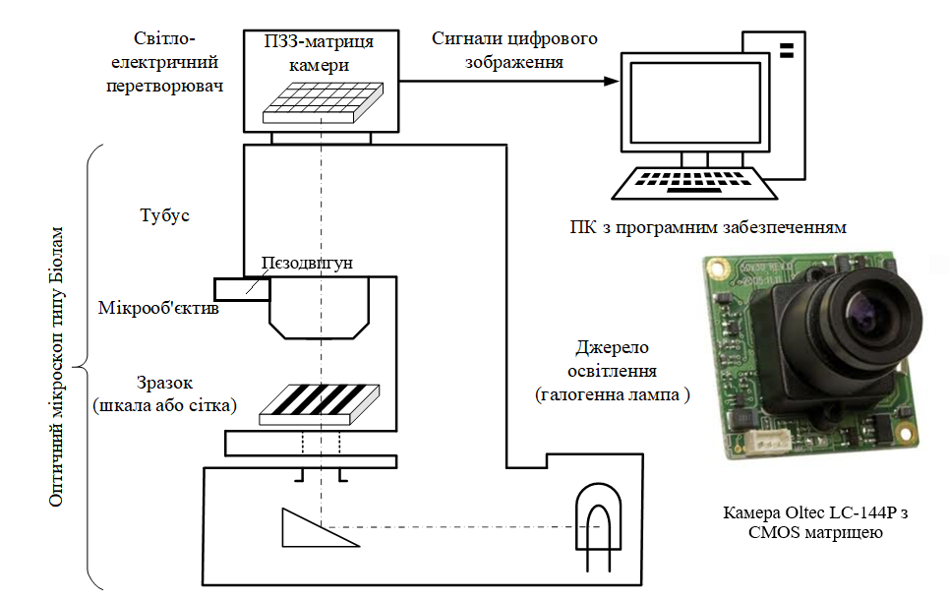
Розрахуємо розмір пікселя по горизонталі для камери Oltec LC-144P .
Кількість пікселів по вертикалі для камери Novus130ВН дорівнює 582 пікселі. Розрахуємо розмір пікселя по горизонталі для камери Oltec LC-144P . Піксель у камери має квадратну форму, тобто розмір пікселя по горизонталі дорівнює розміру пікселя по вертикалі, що довели розрахунки. Тому тут буде один коефіцієнт перерахунку і враховувати вісь непотрібно. Коефіцієнт перерахунку буде дорівнювати 3,75, а саме 1 піксель = 3,75 мкм.

Таблиця 1.5 – Результати експериментального вимірювання
№ дослідження | Початковий розмір дефекту | Кінцевий розмір дефекту | Початковий розмір дефекту | Кінцевий розмір дефекту | Переміщення / розростання дефекту
№ дослідження | піксель | піксель | мкм | мкм | мкм
1 | 24,5 | 25,9 | 91,875 | 97,125 | 5,25
2 | 24,5 | 25,8 | 91,875 | 96,75 | 4,875
3 | 24,4 | 26,1 | 91,5 | 97,875 | 6,375
4 | 24,4 | 26,1 | 91,5 | 97,875 | 6,375
5 | 24,6 | 26,1 | 92,25 | 97,875 | 5,625
6 | 24,5 | 26 | 91,875 | 97,5 | 5,625
7 | 24,6 | 26,1 | 92,25 | 97,875 | 5,625
8 | 24,3 | 25,8 | 91,125 | 96,75 | 5,625
9 | 24,4 | 25,8 | 91,5 | 96,75 | 5,25
10 | 24,6 | 26,1 | 92,25 | 97,875 | 5,625
11 | 24,7 | 26,1 | 92,625 | 97,875 | 5,25
12 | 24,6 | 26,1 | 92,25 | 97,875 | 5,625
13 | 24,6 | 26,1 | 92,25 | 97,875 | 5,625
14 | 24,6 | 26,2 | 92,25 | 98,25 | 6
15 | 24,8 | 26,1 | 93 | 97,875 | 4,875
16 | 24,6 | 26,2 | 92,25 | 98,25 | 6
17 | 24,6 | 25,8 | 92,25 | 96,75 | 4,5
18 | 24,5 | 26,2 | 91,875 | 98,25 | 6,375
19 | 24,4 | 25,9 | 91,5 | 97,125 | 5,625
20 | 24,6 | 25,9 | 92,25 | 97,125 | 4,875
Середні значення | 24,54 | 26,02 | 92,025 | 97,575 | 5,55

Визначимо похибку вимірювання переміщення/ розростання дефекту ІВС з камерою з CMOS матрицею модель Oltec LC-144P. Для цього необхідно виконати наступні кроки. Розрахунок переміщення/ розростання дефекту об’єкту з визначенням середньо арифметичного результату вимірювання при кількості вимірювань 20. Еталон переміщення дорівнює 5 мкм.
мкм
мкм
Наступним кроком в розрахунках буде визначення середньо квадратичного відхилення середнього арифметичного результату вимірювання переміщення при кількості вимірювань 20.
мкм
Визначили середньо квадратичне відхилення середнього арифметичного результату вимірювання переміщення /розростання дефекту при кількості вимірювань 20 дорівнює 5,55 ± 0,03 мкм при ймовірності вимірювань 90% для ІВС з камерою Oltec LC-144P з CMOS матрицею.

РОЗДІЛ 2 - РОЗДІЛ ЕКСПЕРИМЕНТАЛЬНИХ ДОСЛІДЖЕНЬ

2.1. Розробка методики проведення тепловізійного контролю матриці цифрової камери для системи, що вимірює мікрометричні переміщення

Рекомендуємо до початку проведення теплових вимірювань вимкнути світло, зашторити вікна у спеціалізованій темній кімнаті для усунення теплових впливів.
- Проводити вимірювання без металевого кожуху на камері, при його наявності зняти.
- Проводити вимірювання до включення камери , зняти термографічне зображення.
- Увімкнути камеру до живлення.
- Знімати термографічні зображення матриці та елементів мікроелектроніки на платі камери з частотою 2 секунди при першій хвилині роботи.
- Знімати термографічні зображення матриці та елементів мікроелектроніки на платі камери з частотою 10 секунд при другій хвилині роботи.
- Знімати термографічні зображення матриці та елементів мікроелектроніки на платі камери з частотою яка буде потрібна.
- Знімати термографічні зображення матриці та елементів мікроелектроніки на платі камери до максимального їх навантаження.
- Вимкнути камеру.
- Проаналізувати отримані результати.

  - Експериментальні термографічні дослідження за розробленою методикою для камери Novus 130BH в робочому стані
Ми провели термографічні дослідження складових камер в робочому стані, за відсутності зовнішнього захисного корпусу. Для цього використовувався тепловізор. Тепловий контроль мікросхем телевізійних камер та інших електричних схем є важливим етапом в області технічного обслуговування та діагностики. При проведені тепловізійного контролю ми можемо виявити перегрів елементів камери або матриці камери. Тепловий контроль дозволить виявити зони, які можуть перегріватися внаслідок неправильної роботи чи дефектів в електричних схемах. Як відомо, перегрів може призводити до збоїв та витрати енергії.
З застосуванням тепловізійного контролю можемо виявити дефекти об’єктів, це є відомим фактом. Бо відхилення в температурі може вказувати на наявність дефектів, які можуть бути невидимими при звичайних оглядах. Такий контроль допомагає вчасно виявити несправності та уникнути серйозних поломок.
І звісно при проведенні тепловізійного контролю ми можемо провести оцінку ефективності охолодження елементів мікросхем камери та матриці камери. В даному випадку тепловий контроль дає можливість оцінити ефективність систем охолодження мікросхем та визначити, чи є необхідність в їхньому вдосконаленні. А постійний тепловий моніторинг може виявити зміни в тепловому режимі пристроїв та попередити можливі поломки. А такий спосіб ми можемо забезпечити надійність роботи мікросхем та матриці камери ІВС. Саме тепловий контроль сприяє збереженню надійності електронних компонентів та зниженню ймовірності виникнення аварійних ситуацій. Загалом тепловий контроль дозволяє забезпечити нормальну роботу електронних пристроїв, продовжити їхній термін служби та зменшити ризик виникнення неполадок. Тому ми застосуємо саме цей вид контролю для виявлення елементів мікросхем, що перегріваються або чи взагалі є перегрів.
Таблиця 3.6 Характеристики камери для термічного бачення [12]
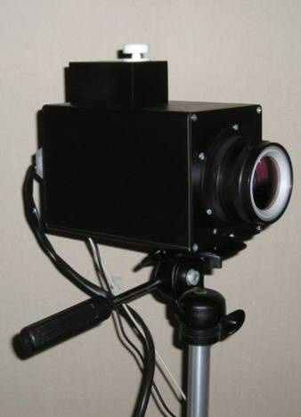 | 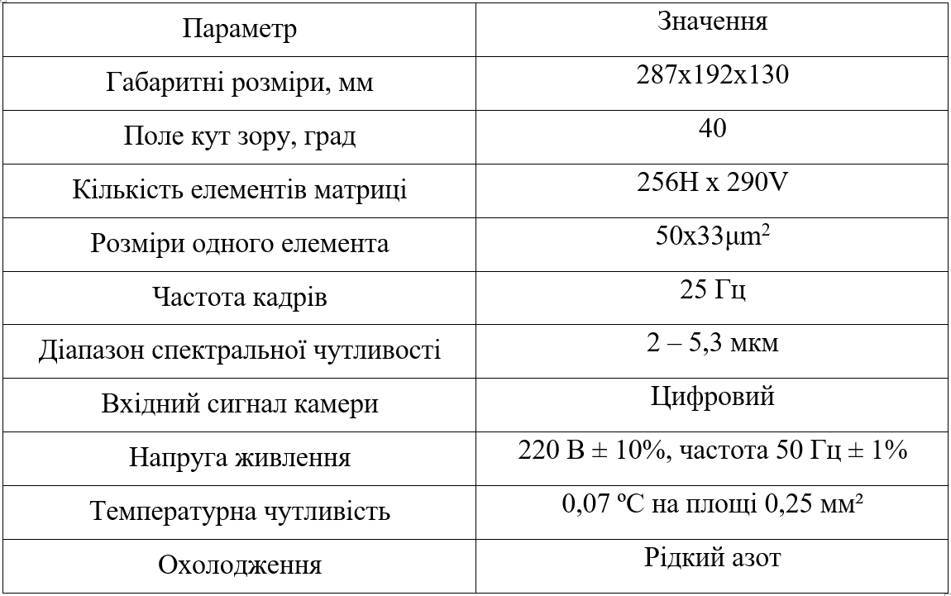

У графічному зображенні динаміки підвищення температури CCD-матриці телевізійної камери Novus 130BH, наведеному на рис. 1.16, відображено термограми протягом періоду часу від 1 до 16 хвилин. Ці дані дозволяють вивчати та аналізувати зміни температурного режиму пристрою протягом вказаного часового інтервалу. Такий аналіз може бути корисним для визначення теплового розподілу внутрішніх компонентів камери та виявлення можливих дефектів чи нерегулярностей у роботі CCD -матриці.
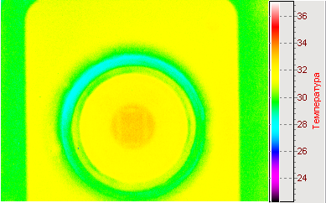 | 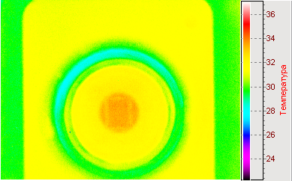 | 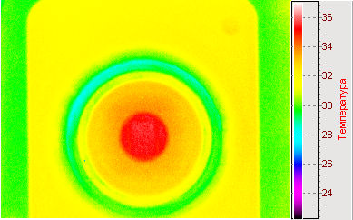
, хв. | , хв. | , хв.
а) | б) | в)
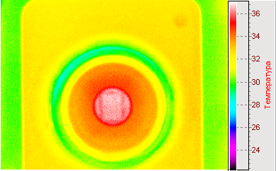 | 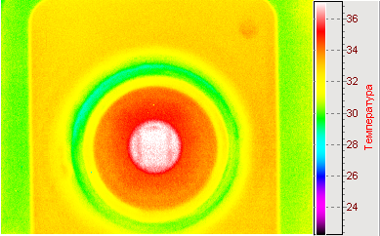 | 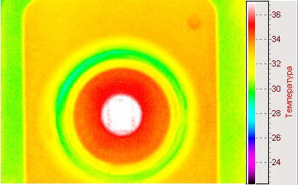
, хв. | , хв. | , хв.
г) | д) | є)
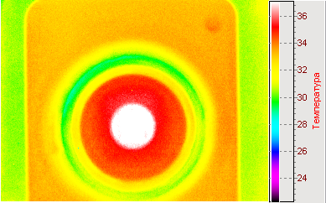 | 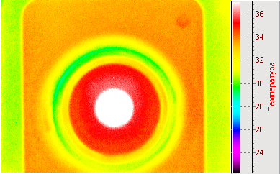 | 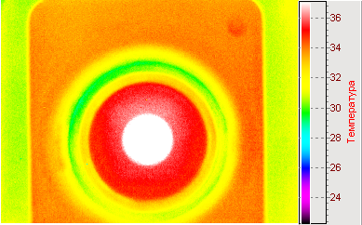
, хв. | , хв. | , хв.
ж) | з) | і)
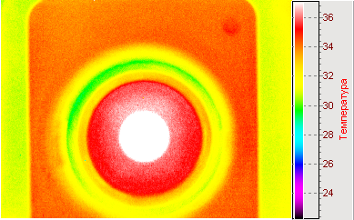 | 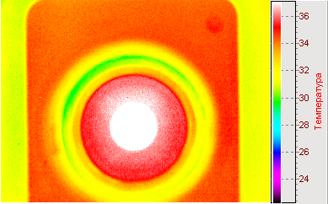 | 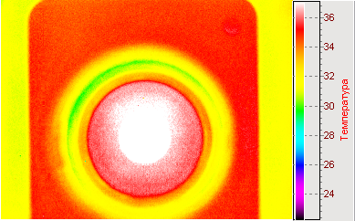
, хв. | , хв. | , хв.
к) | л) | м)
Рис. 2.1 Термографічні зображення та температура CCD-матриці телевізійної камери Novus 130 BH після включення: а) 1 хвилина; б) 1,5 хвилин; в) 2,5 хвилини; г) 3,5 хвилини; д) 4,5 хвилини; є) 5,5 хвилин; ж) 6,5 хвилин; з) 7,5 хвилин; і) 8,5 хвилин; к) 9,5 хвилин; л) 13,5 хвилин; м) 15,5 хвилин
Внаслідок проведених експериментальних досліджень [104] встановлено, що часова залежність температури може бути апроксимована за допомогою логарифмічної функції . Це свідчить про наявність ефекту самонагрівання у ПЗЗ-матриці телевізійної камери Novus 130BH (рис. 1.17), а саме, температура матриці може досягати майже 40ºC. Цей ефект вказує на те, що матриця самостійно нагрівається протягом часу, і це може мати значення при подальших розглядах і аналізі характеристик та роботи даного пристрою.

Рисунок 2.2 - Графік часової залежності нагріву CCD -матриці камери
Ефект самонагрівання може бути пояснений тим, що CCD-матриця має щільну будову (рис. 2.3). Важливо відзначити, що при використанні камери для звичайного спостереження цей факт не суттєво впливає на якість зображення. Однак, коли камера використовується для вимірювань в мікронному діапазоні, ефект самонагрівання може значно збільшити похибку вимірювань. Це важливо враховувати при використанні камери для вимірювань та діагностики в мікроскопічних діапазонах, де висока точність вимірювань є ключовою.
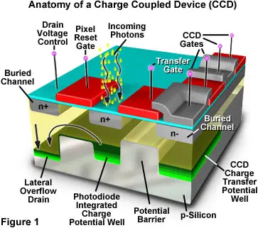
Рисунок 2.3 Зображення структури CCD-матриці [16]
Для більш детального аналізу елементів телевізійної камери було важливим експериментально визначити термографічні зображення камери з усіх можливих кутів: зправа, зверху, зліва та знизу. Це дозволило отримати повний обсяг теплових даних із різних напрямків, що є необхідним для комплексного аналізу теплових характеристик пристрою.
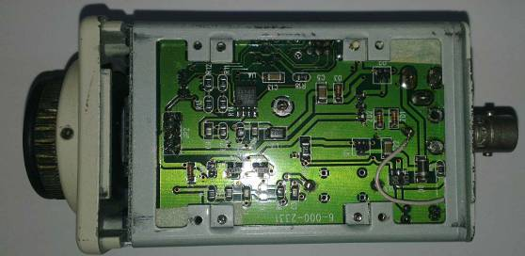 | 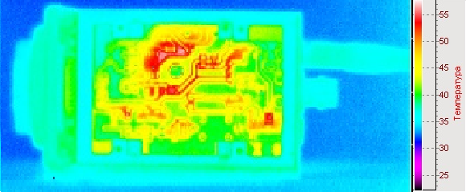
а)
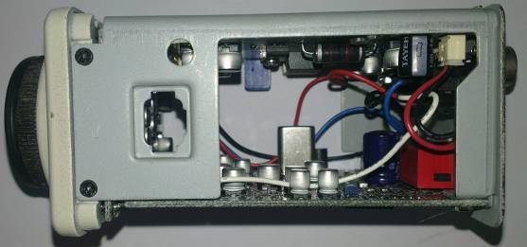 | 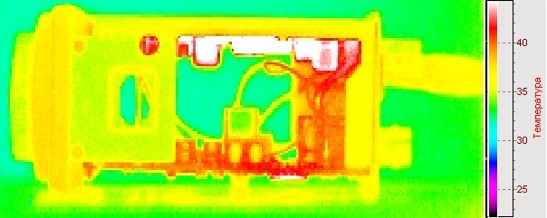
б)
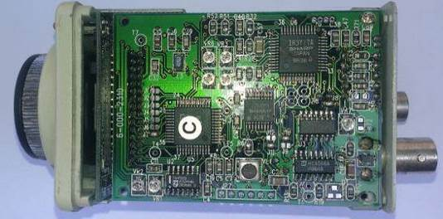 | 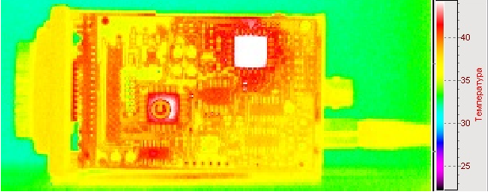
в)
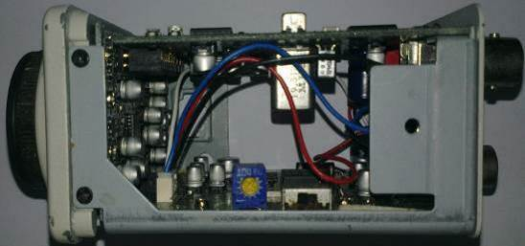 | 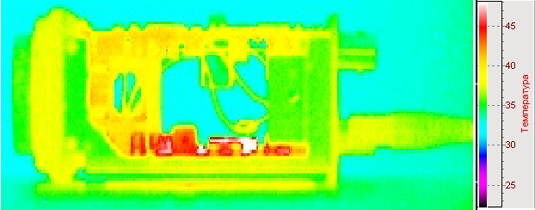
г)
Рисунок 2.4 - Зображення елементів телевізійної камери Novus 130BH з різних позицій та їх термографічні зображення [12].
На підставі термограм нагріву видно, що окремі мікросхеми камери нагріваються до температури 57ºС. Це теплове навантаження спричиняє збільшення похибки вимірювання мікрометричних переміщень. Важливо відзначити, що термографічні дослідження проводилися без об'єктиву та зовнішнього корпусу телевізійної камери. Отже, в реальних умовах вимірювань нагрів ПЗЗ-матриці буде ще більшим, що веде до підвищення рівня шумів.
У даному розділі проведено експериментальне дослідження впливу температурного фактору на елементи телевізійної камери, підтверджуючи припущення щодо його впливу на точність вимірювань геометричних розмірів топологічних елементів, таких як шкали та сітки. Цей фактор становить приблизно 40% від загальної похибки. Також визначено часову залежність, яку можна апроксимувати за допомогою логарифмічної функції, що свідчить про існування ефекту самонагрівання елементів CCD-матриці камери Novus 130BH.

  - Експериментальні термографічні дослідження за розробленою методикою для камери Oltec LC-144P з матрицею CMOS в робочому стані
У цьому експерименті планується вивчення процесу нагрівання CMOS матриці до її максимальної температури при стандартному навантаженні, а також визначення часу, необхідного для досягнення цього максимуму з моменту, коли матриця перебувала при початковій температурі до включення. Крім того, метою експерименту є визначення інтервалу часу, протягом якого матриця зберігає свою максимальну температуру до повернення до початкового рівня температури. Це дослідження призначене визначити ефективність використання CMOS матриць у ІВС визначення мікрометричного переміщення об’єктів.
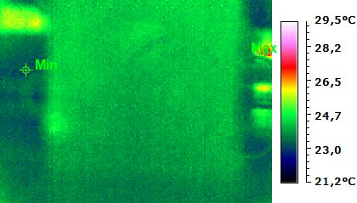 | 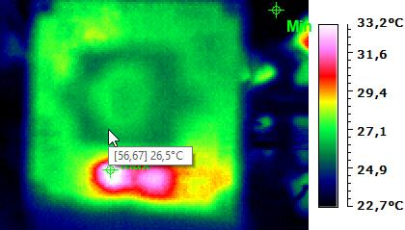 | 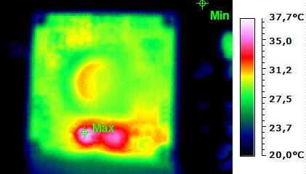
а) | б) | в)
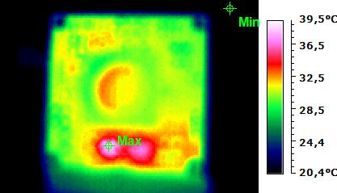 | 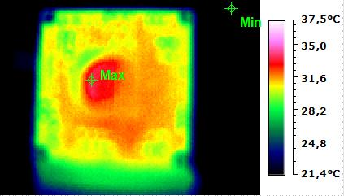 | 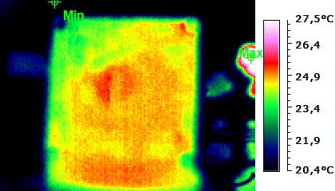
г) | д) | є)
Рисунок 2.5 - Термографічні зображення камери Oltec LC-144P після включення з зазначенням часу роботи

Рисунок 2.6 - Динаміка нагріву CMOS матриці камери Oltec LC-144P (камера розташована горизонтально відносно об’єкту)

Рисунок 2.7 - Динаміка нагріву CMOS матриці камери Oltec LC-144P (камера розташована перпендикулярно до площини)
Під час проведення експерименту виявлено, що недоліком даної камери є те, що при підведенні живлення до неї, елементи живлення нагріваються до високої температури протягом перших кількох секунд. Завдяки невеликим розмірам камери, елементи живлення розташовані досить близько до матриці, що впливає на вихідний сигнал.
Нижче наведено теплові знімки процесу нагріву CMOS матриці камери, яка використовується для оптико-електронного вимірювання коефіцієнта пропускання оптичних деталей. Під кожним зображенням вказано час функціонування камери від моменту її ввімкнення та температуру, до якої нагрівається CMOS матриця.
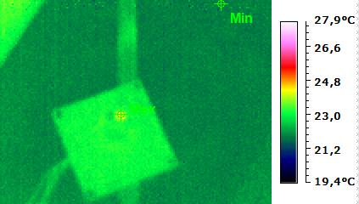 | 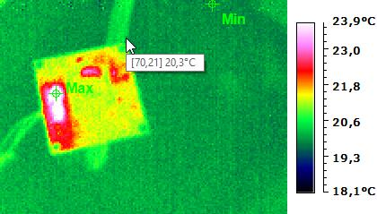 | 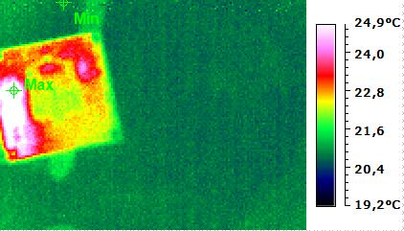
T=23,6 $℃$, t=15 с | T=24,5 $℃$, 30 с | T=25 $℃$, t=1 хв
а) | б) | в)
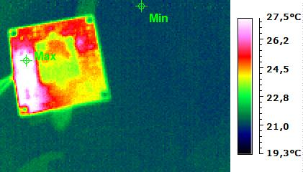 | 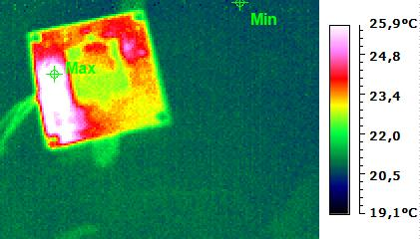 | 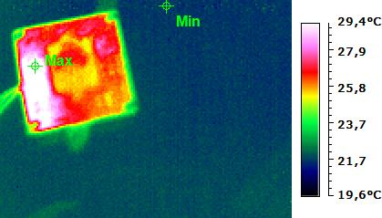
T=29 $℃$, t=3 хв | T=28,9 $℃$, t=5 хв | T=27,5 $℃$, t=6 хв
г) | д) | є)
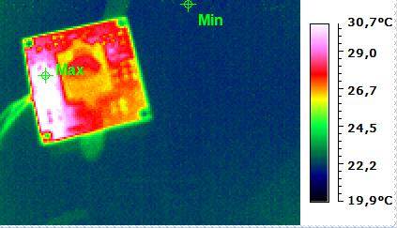 | 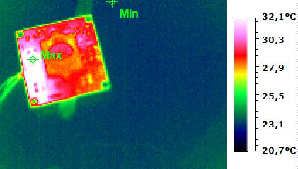 | 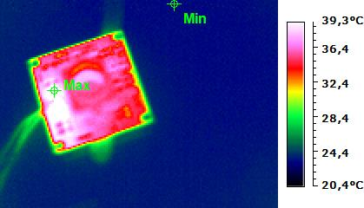
T=31,4 $℃$, t=7 хв | T=30,5 $℃$, t=8 хв | T=33 $℃$, t=10 хв
ж) | з) | і)
Рисунок 2.8 - Термографічні зображення та температура CMOS матриці камери Oltec LC-144P після включення з часом роботи
Із тепловізійних зображень CMOS-матриці камери Oltec LC-144P чітко видно, динаміку нагріву матриці та елементів живлення камери. В першу чергу температура підвищується на елементах живлення внаслідок чого нагрівається поверхня камери. Це нам дає можливість встановлення додаткового елемента охолодження що зменшить вплив камери на похибку вимірювання. Елементи живлення знаходяться нижче матриці.

2.4. Алгоритм вдосконалення інформаційно-вимірювальної системи мікрометричних переміщень

2.4.1 Вдосконалення ІВС з камерою CCD матрицею модель Novus 130BH
За результатами тепловізійних досліджень ми встановили, що елементи камери Novus 130BH і матриці нагріваються і у такий спосіб привноситься похибка шумів. Ми пропонуємо конструктивне вдосконалення інформаційно-вимірювальної системи мікропереміщень, основним вузлом якої є телевізійна камера Novus 130BH з CCD матрицею. Для усунення впливу теплового чиннику запропоновано методику охолодження ІВС, використання якої дозволило зменшити похибку вимірювання на 40% від загальної похибки та збільшити корисний сигнал на 30% (рис. 2.9).
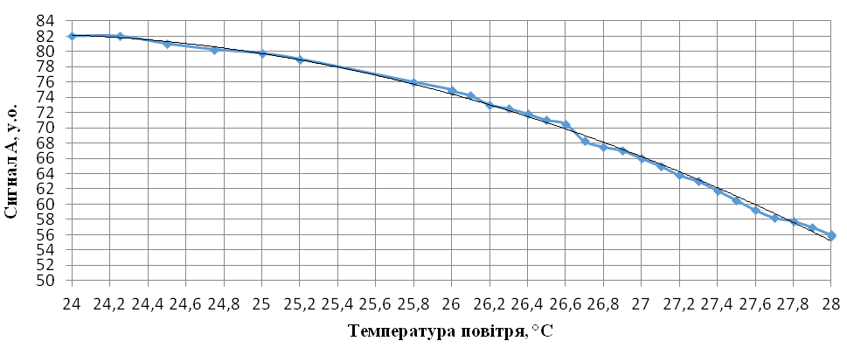
Рисунок 2.9 - Залежність сигналу від температури повітря навколо камери
Запропоновано систему охолодження камери, що реалізовано за допомогою конструктивного вдосконалення вузла (корпусу камери), в якому зроблено вентиляційні отвори та підключено вентилятор. Охолодження камери можна виконати в інший спосіб, а саме: використанні охолоджуючих елементів Пельтьє в місцях найбільшого нагріву телевізійної камери, які були визначені в попередніх дослідженнях.

2.4.2 Вдосконалення ІВС з камерою CMOS матрицею модель Oltec LC-144P
За результатами тепловізійних досліджень камерою CMOS матрицею модель Oltec LC-144P ми встановили, що елементи камери матриці нагріваються і у такий спосіб привноситься похибка шумів. Ми пропонуємо конструктивне вдосконалення інформаційно-вимірювальної системи мікропереміщень, основним вузлом якої є телевізійна камера Oltec LC-144P з CMOS матрицею. Для усунення впливу теплового чиннику застосуємо туж методику, що і для попередньої камери. Застосування якої дозволило зменшити похибку вимірювання на 40% від загальної похибки та збільшити корисний сигнал на 30%.
Після досягнення камерою максимальної температури при навантаженні і тривалого утримання її на цьому рівні протягом 1 хвилини, подачу живлення відключили. Протягом усього періоду відключення живлення контролювалася температура до моменту, коли вона повернулася до початкового рівня.

Рисунок 2.10 - Динаміка охолодження CMOS-матриці камери Oltec LC-144P (камера розташована горизонтально відносно об’єкту)
На діаграмі зображено час, за який матриця охолодилась від максимальної температури. Під час експерименту з вивчення температурної залежності нагрівання матриці, що за 330 секунд матриця досягла температури 45 градусів Цельсія і залишалася на цьому рівні протягом наступної хвилини. Після відключення живлення матриці, вона охолоджувалась до початкового стану протягом 480 секунд. У ході цього експерименту матриця була розташована горизонтально відносно об’єкту. На діаграмі (рис. 2.10) представлено залежність температури матриці від часу від початкового стану до досягнення максимальної температури, а також тривалість періоду нагрівання.

Рисунок 2.11 - Динаміка охолодження CMOS-матриці камери Oltec LC-144P (камера розташована перпендикулярно до площини)
У ході експерименту, спрямованого на вивчення температурної залежності нагріву матриці від часу, встановлено, що протягом 620 секунд матриця досягла температури 35 градусів Цельсія і протягом наступних 120 секунд залишалася на цьому рівні. Після відключення живлення матриці камера охолоджувалась до початкового стану протягом 260 секунд. У ході цього експерименту камера була розташована перпендикулярно до об’єкту.

2.5. Результати вимірювання мікрометричних переміщень системою після усунення теплового впливу на матриці камер ІВС

2.5.1 Результати вимірювання мікрометричного переміщення (CCD матриця Novus 130ВН) після вдосконалення ІВС
Після вдосконалення ІВС для вимірювання мікропереміщень, проведемо новий цикл вимірювань мікропереміщень, результати вимірювання наведемо нижче у таблиці 2.1.

Таблиця 2.1 – Результати експериментального вимірювання
№ дослідження | Початковий розмір дефекту | Кінцевий розмір дефекту | Початковий розмір дефекту | Кінцевий розмір дефекту | Переміщення / розростання дефекту
№ дослідження | піксель | піксель | мкм | мкм | мкм
1 | 21,2 | 22,2 | 135,68 | 142,08 | 6,4
2 | 21,3 | 22,1 | 136,32 | 141,44 | 5,12
3 | 21,3 | 22,1 | 136,32 | 141,44 | 5,12
4 | 20,9 | 22,2 | 133,76 | 142,08 | 8,32
5 | 21,3 | 22,7 | 136,32 | 145,28 | 8,96
6 | 21,3 | 22,5 | 136,32 | 144 | 7,68
7 | 21,2 | 22,2 | 135,68 | 142,08 | 6,4
8 | 21,2 | 22,2 | 135,68 | 142,08 | 6,4
9 | 21,3 | 21,9 | 136,32 | 140,16 | 3,84
10 | 21,2 | 21,8 | 135,68 | 139,52 | 3,84
11 | 21,3 | 22 | 136,32 | 140,8 | 4,48
12 | 21,2 | 22,2 | 135,68 | 142,08 | 6,4
13 | 21 | 22 | 134,4 | 140,8 | 6,4
14 | 21,3 | 22,2 | 136,32 | 142,08 | 5,76
15 | 21,1 | 21,9 | 135,04 | 140,16 | 5,12
16 | 21,6 | 22,2 | 138,24 | 142,08 | 3,84
17 | 21,4 | 22 | 136,96 | 140,8 | 3,84
18 | 21,2 | 22,2 | 135,68 | 142,08 | 6,4
19 | 21,4 | 22,3 | 136,96 | 142,72 | 5,76
20 | 21,2 | 22,3 | 135,68 | 142,72 | 7,04
Середні значення | 21,245 | 22,16 | 135,968 | 141,824 | 5,856

Визначимо похибку вимірювання переміщення/ розростання дефекту ІВС камерою з модель Novus 130BH з CCD матрицею. Для цього необхідно виконати наступні кроки. Розрахунок переміщення/ розростання дефекту об’єкту з визначенням середньо арифметичного результату вимірювання при кількості вимірювань 20.
мкм
мкм
Наступним кроком в розрахунках буде визначення середньо квадратичного відхилення середнього арифметичного результату вимірювання переміщення при кількості вимірювань 20.
мкм
Визначили середньо квадратичне відхилення середнього арифметичного результату вимірювання переміщення /розростання дефекту при кількості вимірювань 20 дорівнює 5,9 ± 0,15 мкм при ймовірності вимірювань 90% для ІВС з камерою Novus 130ВН з CCD матрицею.

2.5.2 Результати вимірювання мікрометричного переміщення (CMOS матриця Oltec LC-144P) після вдосконалення ІВС
Після вдосконалення ІВС для вимірювання мікропереміщень, проведемо новий цикл вимірювань мікропереміщень, результати вимірювання наведемо нижче у таблиці 2.2.
Таблиця 2.2 – Результати експериментального вимірювання
№ дослідження | Початковий розмір дефекту | Кінцевий розмір дефекту | Початковий розмір дефекту | Кінцевий розмір дефекту | Переміщення / розростання дефекту
№ дослідження | піксель | піксель | мкм | мкм | мкм
1 | 24,8 | 26,2 | 93 | 98,25 | 5,25
2 | 24,9 | 26,2 | 93,375 | 98,25 | 4,875
3 | 24,8 | 26,3 | 93 | 98,625 | 5,625
4 | 24,8 | 26,3 | 93 | 98,625 | 5,625
5 | 24,7 | 26,4 | 92,625 | 99 | 6,375
6 | 24,6 | 26,4 | 92,25 | 99 | 6,75
7 | 24,7 | 26,2 | 92,625 | 98,25 | 5,625
8 | 24,7 | 26,2 | 92,625 | 98,25 | 5,625
9 | 24,8 | 26,2 | 93 | 98,25 | 5,25
10 | 24,8 | 26,1 | 93 | 97,875 | 4,875
11 | 24,7 | 26,1 | 92,625 | 97,875 | 5,25
12 | 24,9 | 26,1 | 93,375 | 97,875 | 4,5
13 | 24,9 | 26 | 93,375 | 97,5 | 4,125
14 | 24,9 | 26,2 | 93,375 | 98,25 | 4,875
15 | 24,9 | 26,2 | 93,375 | 98,25 | 4,875
16 | 24,8 | 26,2 | 93 | 98,25 | 5,25
17 | 24,8 | 26,4 | 93 | 99 | 6
18 | 24,9 | 26,1 | 93,375 | 97,875 | 4,5
19 | 24,9 | 26,2 | 93,375 | 98,25 | 4,875
20 | 24,9 | 26,2 | 93,375 | 98,25 | 4,875
Середні значення | 24,81 | 26,21 | 93,0375 | 98,28 | 5,25

Визначимо похибку вимірювання переміщення/ розростання дефекту ІВС з камерою з CMOS матрицею модель Oltec LC-144P. Для цього необхідно виконати наступні кроки. Розрахунок переміщення/ розростання дефекту об’єкту з визначенням середньо арифметичного результату вимірювання при кількості вимірювань 20. Еталон переміщення дорівнює 5 мкм.
мкм
мкм
Наступним кроком в розрахунках буде визначення середньо квадратичного відхилення середнього арифметичного результату вимірювання переміщення при кількості вимірювань 20.
мкм
Визначили середньо квадратичне відхилення середнього арифметичного результату вимірювання переміщення / розростання дефекту при кількості вимірювань 20 дорівнює 5,25 ± 0,02 мкм при ймовірності вимірювань 90% для ІВС з камерою Oltec LC-144P з CMOS матрицею.

2.5.1 Порівняння результатів вимірювання ІВС до та після вдосконалення, що базується на результатах тепловійного контролю.
ІВС з CCD матрицею Novus 130BH | ІВС з CMOS матрицею Oltec LC-144P | ІВС з CCD матрицею Novus 130BH | ІВС з CMOS матрицею Oltec LC-144P
До вдосконалення |  | Після вдосконалення
переміщення | переміщення | переміщення | переміщення
5,44 ± 0,17 мкм | 5,55 ± 0,03 мкм | 5,9 ± 0,15 мкм | 5,25 ± 0,02 мкм

ВИСНОВКИ
Магістерська дисертація на тему «Метод тепловізійного контролю матриці цифрової камери для вимірювання мікропереміщень» складається з двох розділів, що включають в себе ретельний аналіз та експериментальні дослідження в рамках обраної теми.
У першому розділі викладено теоретичні дослідження з теми дисертації, проведено аналіз сучасних методів вимірювання мікропереміщень та визначено їх переваги і недоліки. Розглянуто питання пошуку особливостей систем для визначення мікропереміщень та вивчення питання можливості проведення тепловізійного контролю для однієї з таких систем.
Було визначено для того, щоб провести тепловізійний контроль ІВС для вимірювання мікропереміщень, потрібно , щоб були елементи які нагріваються і в теорії можуть вносити складову похибки вимірювання через нагрівання елементів, до таких елементів можуть відноситись схеми мікроелектроніки та матриця телевізійної камери, адже в ній пікселі розташовані дуже близько (міжпіксельна відстань дорівнює нанометрам). У дисертації вивчено питання які технології виготовлення матриць мають широке застосування, таких є три. Ми обрали для проведення експериментальних досліджень дві технології (CCD та CMOS). Розглянули технічні параметри камер , що виготовлені за цими технологіями та порівняли їх між собою, зазначили переваги та недоліки у використанні камер у ІВС.
У першому розділі значна частина матеріалу відведена для розробки структурної схеми ІВС вимірювання мікрометричних переміщень, підпору складових вузлів та еталонних мішеней /мір для калібрування ІВС. Розроблено алгоритм вимірювання мікрометричних переміщень системою, за яким проведено вимірювання мікрометричних переміщень ІВС з камерою з CCD матрицею модель Novus130ВН та з тією ж ІВС, однак при заміні камери на камеру з CMOS матрицею модель Oltec LC-144P. Визначили середньо квадратичне відхилення середнього арифметичного результату вимірювання переміщення /розростання дефекту при кількості вимірювань 20 ІВС з камерою Novus 130ВН з CCD матрицею і отримали переміщення 5,44 ± 0,17 мкм при ймовірності вимірювань 90%; і визначили середньо квадратичне відхилення середнього арифметичного результату вимірювання переміщення /розростання дефекту при кількості вимірювань 20 ІВС з камерою Oltec LC-144P з CMOS матрицею і отримали переміщення 5,55 ± 0,03 мкм при ймовірності вимірювань 90%.
У другому розділі магістерської дисертації ми провели ряд експериментальних досліджень методом теплової термографії для визначення місць перегрівання матриць камер і елементів мікросхеми. Нами розроблено методика проведення тепловізійного контролю матриці цифрової камери та елементів мікросхем, що є складовим вузлом ІВС, яка вимірює мікрометричні переміщення. За розробленою методикою проведено експериментальні дослідження з телевізійної камерою Novus130ВН та з телевізійною камерою Oltec LC-144P, виявлено місця перегріву, запропоновано шляхи вдосконалення ІВС, а саме застосовувати системи вентиляції або закріпляти у місцях найбільшого нагріву елементи Пельтьє. Після вдосконалення ІВС проведено повторне вимірювання мікрометричних переміщень, отримано результати вимірювання для ІВС з камерою з CCD матрицею модель Novus130ВН переміщення дорівнює 5,9 ± 0,15 мкм, для ІВС з камерою з CMOS матрицею модель Oltec LC-144P переміщення дорівнює 5,25 ± 0,02 мкм.

ПЕРЕЛІК ПОСИЛАНЬ
- Kirk J Havens, Edward J. Sharp «Thermal Imaging Techniques to Survey and Monitor Animals in the Wild: A Methodology" by Paolo Ciucci https://www.perlego.com/book/1814038/thermal-imaging-techniques-to-survey-and-monitor-animals-in-the-wild-a-methodology-pdf?utm_source=google&utm_medium=cpc&campaignid=17287656381&adgroupid=152846624536&gclid=CjwKCAiA-P-rBhBEEiwAQEXhHyYkNUsyPJJIj9sJAxGvqxaU0ji17v2COlF9HOFAD0G9ZBJJbBnvSxoCtMIQAvD_BwE
- Ronald G Driggers , Timothy Edwards Dr , Paul Cox «Introduction to Infrared and Electro-Optical Systems» 1998, рр.428.
- Claudia Kuenzer Thermal Remote Sensing: Sensors, Methods, Applications» 2013, рр. 408.
- Michael Vollmer та Yuriy Kuschk «Infrared Thermal Imaging: Fundamentals, Research and Applications» 2013, рр. 584 https://books.google.com.ua/books/about/Infrared_Thermal_Imaging.html?id=b-MqbyPwAuoC&redir_esc=y
- [Електронний ресурс] : Режим доступу: https://www.edmundoptics.com/f/lucid-vision-labst-sensaiz-intelligent-vision-cmos-camera/39949/#)
- [Електронний ресурс] : Режим доступу: https://www.edmundoptics.com/f/ids-imaging-ueye-plus-usb-30-cameras/39706/#
- [Електронний ресурс] : Режим доступу: https://www.edmundoptics.com/p/ids-imaging-u3-3140cp-m-gl-12-monochrome-usb3-camera/49788/#
- [Електронний ресурс] : Режим доступу: https://www.edmundoptics.com/f/eo-color-ccd-cameras/12994/
- [Електронний ресурс] : Режим доступу: https://www.edmundoptics.com/f/1460-1600nm-near-infrared-camera/12779/
- [Електронний ресурс] : Режим доступу: https://www.edmundoptics.com/p/basler-ace-aca1600-20uc-color-usb-30-camera/30586/
- [Електронний ресурс] : Режим доступу: http://iroptika.at.ua/load/optichni_vimirjuvannja_laboratorna_robota_5/1-1-0-6
- Маркіна О.М. Дисертація на здобуття наукового ступеня кандидата технічних наук на тему Вдосконалення телевізійної вимірювальної системи для визначення геометричних розмірів топологічних елементів типу шкал та сіток, 2015 рік, 132 стор.
- [Електронний ресурс] : Режим доступу: https://www.edmundoptics.com/f/i3aiso-12233-resolution-test-chart/12662/#
- [Електронний ресурс] : Режим доступу: https://www.edmundoptics.com/p/1-18-1016-x-1016mm-nbs-1963a-positive-target-/28212/#
- [Електронний ресурс] : Режим доступу: https://www.edmundoptics.com/f/kodak-imaging-chart/11442/#
- [Електронний ресурс] : Режим доступу: https://www.circuitstoday.com/wp-content/uploads/2010/01/CCD-Diagram.jpg

